

دانشگاه شهيد بهشتي

دانشکده مهندسی و علوم کامپیوتر

**طراحی و پیاده سازی باشگاه مشتریان در زنجیره قالب‌ها**

پروژه کارشناسی

گرايش مهندسی کامپیوتر

دانشجو:

سید عباس میرقاسمی

استاد راهنما:

دکتر مائده مشرف

زمستان 1401



**سپاس‌گزاری**

تشکر قلبی و لسانی خود را از استاد عالی‌قدر سرکار خانم دکتر مائده مشرف که زحمت راهنمایی این پایان‌نامه را عهده‌دار گردیدند و در تمامی مراحل انجام پروژه از راهنمایی‌های مدبرانه ایشان استفاده نمودم، ابراز می‌دارم و توفیقات روزافزون ایشان را توأم با صحت و سعادت خواستارم.

همچنین از سایر دوستانی که هر کدام به نحوی در تهیه این پروژه با اینجانب همکاری داشته‌اند، تشکر نموده و موفقیت همه‌ آن‌ها را از خداوند متعال خواستارم.

**تقدیم به مردم بزرگوار ایران زمین**

به امید آینده‌ای بهتر...

**سید عباس میرقاسمی**

**چکیده**

بنگاه های اقتصادی با ایجاد حس رضایتمندی و احترام در مشتری و ارزش قائل شدن برای او، تلاش می‌کنند تا وفاداری مشتریان را به خود افزایش دهند. وفاداری مشتریان به بنگاه اقتصادی، باعث افزایش و یا ثابت ماندن سهم بازار بنگاه های اقتصادی در مقایسه با بنگاه های اقتصادی رقیب می‌ شود. یکی از اصلی ترین پایگاه هایی که نقش مهمی در ایجاد ارتباط موثر با مشتری و برانگیختن حس وفاداری در مشتریان دارد، باشگاه مشتریان است. در این پروژه با بررسی انواع طرح های ممکن برای نحوه پیاده سازی باشگاه مشتریان، به دنبال ایجاد راه حلی جدید با استفاده از تکنولوژی زنجیره قالب‌ها است. پرداخت کالابرگ دیجیتال متناسب با خرید به جای ارائه تخفیف های همگانی رو کالاها، می تواند نقطه عطفی در احترام به مشتریان باشد. مشتریان می دانند این بنگاه اقتصادی است که با سهیم کردن مشتریان در تولیدات آینده بنگاه اقتصادی، برای آن ها احترام قائل شده است. این احترام باعث ایجاد رابطه ای پر سود برای دو طرف خواهد شد. ایجاد بستر بازار ثانویه در کنار باشگاه مشتریان، باعث می شود تا مشتریان به راحتی بتوانند این کالابرگ دیجیتال را بخرند یا بفروشند. با ایجاد این بستر، مشتریان تشویق می شوند تا برای کسب کالابرگ دیجیتال در بنگاه اقتصادی خرید و حضور بیشتری داشته باشند. هر چه تقاضا برای این کالابرگ دیجیتال بیشتر شود، مشتریان را به بنگاه اقتصادی دل گرم تر می‌کند. با پیاده سازی کالابرگ دیجیتال در بستر زنجیره قالب‌ها، هر صرافی دیجیتال مبتنی بر زنجیره قالب‌ها می تواند بازار ثانویه ای برای این کالابرگ دیجیتال باشد. در این پروژه قرارداد هوشمندی با استاندارد ERC20 در راستای پیاده سازی کالابرگ دیجیتال پیاده سازی شد. در نهایت برای کار با این قرارداد هوشمند، رابط کاربری طراحی و پیاده سازی شد.

**واژگان کلیدی:** باشگاه مشتریان، زنجیره قالب‌ها، بازار ثانویه، کالابرگ دیجیتال، وفاداری مشتری، کالابرگ دیجیتال

**فهرست مطالب**

**فصل اول: کلیّات** 1

1-1 مقدمه 2

1-2 بیان مسئله 2

1-3 کلیات روش پیشنهادی 3

1-3-1 قرارداد های هوشمند مربوط به کالابرگ دیجیتال: 3

1-3-2 نرم افزار باشگاه مشتریان متصل به زنجیره قالب‌ها 3

1-4 ساختار پروژه 3

فصل دوم: مفاهیم پایه و کارهای مرتبط……………… ………………………...5

2-1 مقدمه 6

2-2 مفاهیم اقتصادی 6

2-2-1 مدیریت سطوح مشتریان 6

2-2-2 افزایش ارتباط بین مشتری و بنگاه اقتصادی 9

2-2-3 عوامل دخیل در تشکیل باشگاه مشتریان 11

2-2-4 آمیخته بازاریابی 12

2-2-5 حفظ مشتری با آمیخته بازاریابی 12

2-2-6 پاداش به مشتری 14

2-2-7 مدل ارز تبلیغاتی 17

2-3 مفاهیم فنی 18

2-3-1 فناوری زنجیره قالب‌ها: انقلابی در مدیریت داده‌ها 18

2-3-2 اتریوم 19

2-4 جمع‌بندی 22

فصل سوم: روش پیشنهادی و نتیجه‌گیری…………….. 24

3-1 مقدمه 25

3-2 ساختار روش پیشنهادی 25

3-3 پیاده‌سازی روش پیشنهادی 29

3-4 روش ارزیابی 37

3-4-1 ارزیابی قرارداد هوشمند 37

3-4-2 ارزیابی باشگاه مشتریان خارج از زنجیره قالب‌ها 37

3-4-3 ارزیابی بخش رابط کاربری 38

3-5 جمع‌بندی 49

**فهرست شکل**

شکل 1 ساختار پیشنهادی برای پروژه 4

شکل 2 نمودار پیشنهادی زیتامل برای مشتریان 7

شکل 3نمونه ای از یک زنجیره تامین [19] 26

شکل 4 نمونه ساده شده سیستم 26

شکل 5 نمونه ساده شده سیستم همراه با پرداخت کالابرگ دیجیتال 27

شکل 6 سیستم طراحی شده نهایی 28

شکل 7 ساختار پیشنهادی برای پروژه 29

شکل 8 کد پیاده‌سازی رمزارز ERC20 30

شکل 9 نصب Ganache بر روی سرور 31

شکل 10 نصب Ganache بر روی localhost 31

شکل 11 استقرار قرارداد هوشمند در شبکه Gamache 32

شکل 12اجازه دادن از طرف متامسک به رابط کاربری 33

شکل 13صفحه مشتریان 35

شکل 14صفحه بنگاه اقتصادی 36

شکل 15 20 تست در زمینه model ، view ، controller 38

شکل 16 فرآیند کلی تست 39

شکل 17 اتصال کیف پول بنگاه اقتصادی به رابط کاربری 39

شکل 18ارسال مقدار کالابرگ دیجیتال از طریق آدرس کیف پول 40

شکل 19صفحه مشتری قبل از واریز 40

شکل 20صفحه مشتری پس از واریز 41

شکل 21 اتصال کیف پول بنگاه اقتصادی به رابط کاربری 41

شکل 22 ارسال مقدار کالابرگ دیجیتال از طریق شماره تلفن 42

شکل 23گرفتن آدرس کیف پول با شماره تلفن( موفق) 42

شکل 24گرفتن آدرس کیف پول با شماره تلفن(ناموفق) 43

شکل 25 ابطال کالابرگ دیجیتال(ناموفق به علت نداشتن دسترسی) 43

شکل 26 ابطال کالابرگ دیجیتال)موفق به علت داشتن دسترسی) 44

شکل 27 انتقال کالابرگ دیجیتال به حساب یک فرد دیگر 44

شکل 28 کم شدن از اعتبار خود فرد 45

شکل 29 قبل از واریز کالابرگ 45

شکل 30بعد از واریز کالابرگ 46

شکل 31 اجازه دادن به دیگران برای برداشت از کیف پول 46

شکل 32 با موفقیت انجام شد. 47

شکل 33 ارسال موفقیت آمیز SMS 47

شکل 34 کد وارد شده غلط است. 48

شکل 35کد وارد شده صحیح است. عملیات ثبت آدرس کیف پول با موفقیت انجام شد. 48

# **فصل اول: کلیّات**

## مقدمه

بنگاه‌های اقتصادی برای افزایش سود خود، نیازمند آن هستند تا سهم خود را از بازار افزایش دهند. در روش قدیمی، بسیاری از بنگاه‌های اقتصادی تلاش می‌کردند تا با استفاده از تبلیغات و بازاریابی، مشتریان خود را افزایش دهند. مطالعات انجام شده بر روی داده‌های بازار و رفتار مشتریان، نشان می‌دهد هزینه جذب مشتریان جدید پنج برابر بیشتر از حفظ مشتریان موجود است. [1] بسیاری از بنگاه‌های اقتصادی به این نتیجه رسیدند که با ایجاد باشگاه مشتریان، مشتریان خود را در بازار حفظ کنند. حال با توجه به پیشرفت روز افزون تکنولوژی زنجیره قالب‌ها و مزایای آن، در این پروژه تلاش شده است تا با در نظر گرفتن ابعاد اقتصادی باشگاه مشتریان، نحوه پیاده‌سازی باشگاه مشتریان را بررسی کنیم.

## بیان مسئله

بنگاه‌های اقتصادی تلاش می‌کنند تا با استفاده از ارائه پیشنهادات همراه با تخفیف، مشتریان را جذب کنند. حال فرض کنید به جای ارائه تخفیف بر روی مبلغ کالا، معادل آن تخفیف را به صورت کالابرگی دریافت کنند تا بتوانند از آن در خرید بعدی‌شان که به همان بنگاه اقتصادی یا نمایندگی های دیگر آن مراجعه می‌کنند، استفاده کنند. در این حالت مشتریان تشویق می شوند تا برای نقد کردن کالابرگ خود، به بنگاه اقتصادی باز گردند و دوباره از آن بنگاه اقتصادی خرید کنند. با این روش در صورت سرویس‌دهی مناسب و تامین مناسب کالا‌های درخواستی، مراجعه مشتریان به بنگاه اقتصادی کاهش نمی‌یابد. حال فرض کنید که یک مشتری، دیگر نخواهد از بنگاه اقتصادی خرید کند. در این حالت مشتری می‌تواند کالابرگ خود را در بازار ثانویه‌ای به فروش برساند. با این کار مشتری اطمینان دارد در صورت خرید از این بنگاه اقتصادی قطعا تخفیف خود را دریافت می‌کند. همچنین با توجه به وجود تورم در نظام اقتصادی کشور، مشتری می‌داند که ارزش کالابرگ خود به مرور زمان کاهش پیدا نمی‌کند بلکه ارزش آن ثابت می‌ماند. در روش پیشنهادی ما برای باشگاه مشتریان قرار است با استفاده از تکنولوژی زنجیره قالب‌ها کالابرگ دیجیتال را به دست مشتری برسانیم. از آنجایی که ما از تکنولوژی زنجیره قالب‌ها استفاده می‌کنیم، در صورت پیاده‌سازی استاندارد کالابرگ دیجیتال می‌توانیم آن را در بازارهای ثانویه و یا صرافی‌های معتبر نیز به فروش برسانیم. در این پروژه پیاده‌سازی بازار ثانویه اصلاً در نظر گرفته نشده است و تلاش شده است با پیاده‌سازی استاندارد کالابرگ دیجیتال، بتوان این کالابرگ دیجیتال را در هر بازار ثانویه‌ای به فروش رساند. نحوه پیاده‌سازی این کالابرگ دیجیتال به گونه‌ای است که مشتری بتواند آن را به هر فرد دیگری که بخواهد منتقل کند و یا در خود بنگاه اقتصادی آن را خرج کند. بدیهی است مباحث اقتصادی مربوط به فرمول تولید و مصرف این کالابرگ دیجیتال در این پروژه در نظر گرفته نشده است. و تنها بستر پیاده‌سازی کالابرگ دیجیتال در این پروژه در نظر گرفته شده است.

## کلیات روش پیشنهادی

### قرارداد های هوشمند مربوط به کالابرگ دیجیتال:

با توجه به قابلیت‌هایی که شبکه اتریوم در زنجیره قالب‌ها به ما می‌دهد، تصمیم بر آن شد تا کالابرگ دیجیتال خود را با استفاده از یکی از استانداردهای شبکه اتریوم یعنی ERC20، ایجاد کنیم. این استاندارد برای ما قابلیت تولید، مصرف و انتقال کالابرگ دیجیتال را فراهم می‌کند. با پیاده‌سازی کالابرگ دیجیتال به این روش، می‌توانیم مطمئن باشیم که بازارهای ثانویه به راحتی می‌توانند با این کالابرگ دیجیتال ارتباط برقرار کنند.

### نرم افزار باشگاه مشتریان متصل به زنجیره قالب‌ها

بعد از پیاده‌سازی قراردادهای هوشمند، لازم است نشان دهیم تا این قراردادها در یک سامانه مشخص کار می‌کنند. از آنجایی که هنوز فرهنگ استفاده از کالابرگ‌های دیجیتال در میان مردم عادی شکل نگرفته است، لازم است برای هر مشتری اعتبار کالابرگش در سامانه‌ای ذخیره گردد. حال اگر بخواهد آن کالابرگ را در جایی به فروش برساند، می‌تواند با مراجعه به سامانه آن را به کیف پول شخصی‌اش در زنجیره قالب‌ها انتقال دهد و بعد از انتقال آن به کیف پول شخصی خود، کالابرگ دیجیتال خود را به هر نحوی که بخواهد به فروش برساند. همچنین با وجود این سامانه می‌تواند از موجودی کالابرگ دیجیتال خود آگاه گردد و در خرید بعدی با مصرف کالابرگ دیجیتال خود، تخفیف دریافت کند. این نرم افزار تنها قرار است نحوه متصل شدن قراردادهای هوشمند و همچنین نحوه استفاده مشتریان از کالابرگ دیجیتال را به تصویر کشد.

## ساختار پروژه

در فصل بعد قرار است با موضوعاتی مانند وفاداری مشتریان، رتبه‌بندی مشتریان، باشگاه مشتریان و چرایی وجود آن آشنا شویم. بعد از آن نیز به بررسی نحوه پیاده‌سازی باشگاه مشتریان در زنجیره قالب‌ها می پردازیم. در نهایت برای پیاده سازی پروژه روند زیر را طی خواهیم کرد:

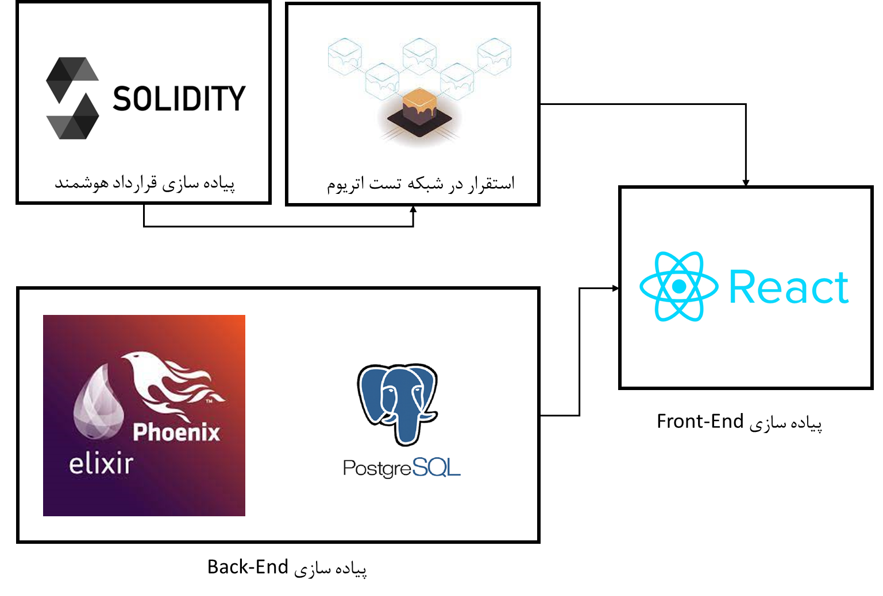

شکل 1 ساختار پیشنهادی برای پروژه

# 

# فصل دوم: مفاهیم پایه و کارهای مرتبط

## مقدمه

برای پیاده‌سازی باشگاه مشتریان در زنجیره قالب‌ها، ابتدا باید با ابعاد اقتصادی و فنی آن آشنا شویم. در ادامه به این مفاهیم خواهیم پرداخت.

## مفاهیم اقتصادی

با پیشرفت تکنولوژی، اطلاعات مصرف‌کنندگان نسبت به تامین‌کنندگان افزایش یافته است و کشف قیمت یک محصول برای مصرف‌کننده بسیار راحت شده است. همچنین برخلاف گذشته جابجایی تامین‌کننده یا فروشنده یک کالا دیگر کار سختی نیست. به همین علت دیگر قیمت تنها مزیت رقابتی نیست و بنگاه‌های اقتصادی باید بتوانند مشتریان خود را حفظ کنند. برای مثال، در گذشته تلاش می‌شد با پایین آوردن هزینه‌های تولید و حمل و نقل و نگه‌داری، قیمت نهایی کالا را کاهش دهند تا بتوانند مشتری را جذب کنند. در صورتی که امروزه به علت افزایش تعداد تامین‌کنندگان، ممکن است یک نوع کالا با قیمت مشابه توسط چندین تامین‌کننده عرضه بشود و مشتریان فقط از روی قیمت، برای خرید تصمیم‌گیری نخواهند کرد. با توجه به این وضعیت، با افزایش وفاداری مشتریان نسبت به یک بنگاه اقتصادی می‌توان مزیتی جدید به هنگام خرید کالا یا خدمات برای مشتریان ایجاد کرد.

علل زیادی برای اجرای طرح‌های وفاداری وجود دارد. بنگاه‌های اقتصادی تمایل دارند تا از مشتریان وفادار خود قدردانی کنند. همچنین می‌توانند با استفاده از آن، داده مشتریان را جمع‌آوری کنند و بعدها از آن داده در جهت تغییر رفتار مشتری استفاده کنند. همچنین ممکن است بنگاه‌های اقتصادی برای مبارزه با رقبا و جذب و نگه‌داری مشتری، از طرح‌های وفاداری استفاده کند. [2]

### مدیریت سطوح مشتریان

زیتامل و همکارانش برای طبقه‌بندی مشتریان و ارائه طرح‎های تشویقی متناسب با هر دسته باشگاه مشتریان ساختار هرمی را طراحی کردند و مشتریان را به چهار گروه تقسیم نمودند [3]:

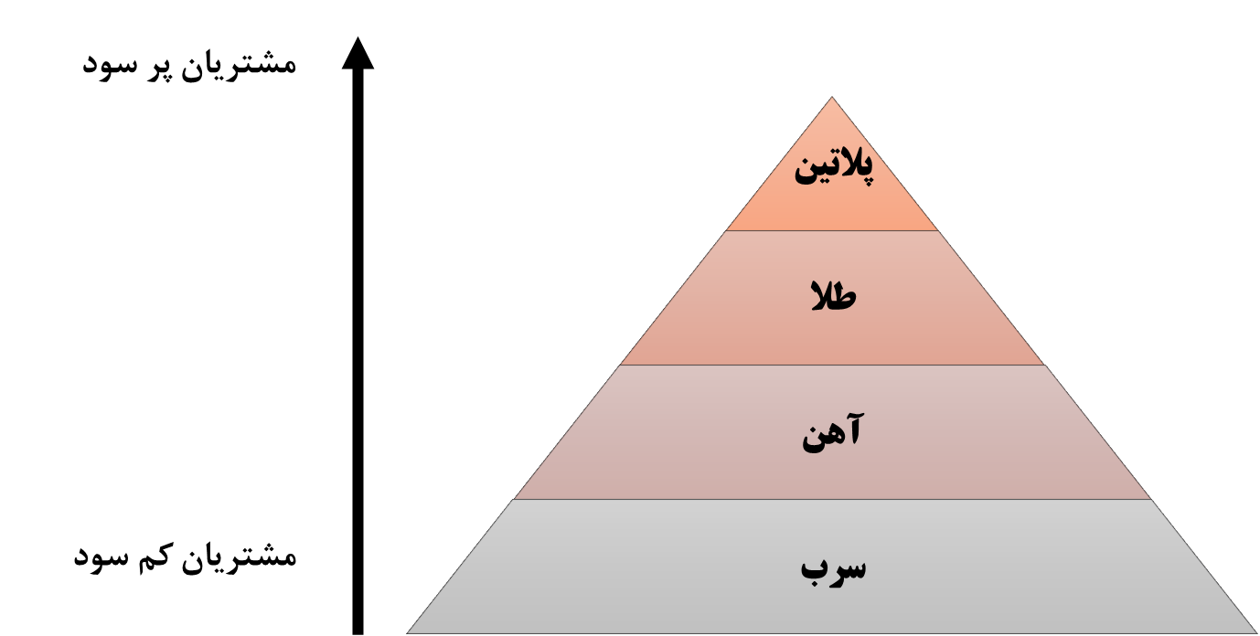

شکل 2 نمودار پیشنهادی زیتامل برای مشتریان

طبقه پلاتینی دارای جمعیت کمی است ولی سود خوبی را به بنگاه اقتصادی می رساند. افراد طبقه پلاتین به دنبال خرید هرگونه افزونه در خدمات یا کالای خود می‌باشند. آنان به دنبال ویژه‌ترین و لوکس‌ترین کالا/خدمات ممکن هستند ولی تعداد محدودی دارند. برای مثال رستورانی را فرض کنید که گروه فیلم‌برداری می‌خواهند در آن کار کنند. در این حالت رستوران تماماً در اختیار گروه فیلم‌برداری قرار می‌گیرد و گروه فیلم‌برداری پول خوبی را بابت اجاره کامل آن رستوران پرداخت می‌کند. اما آیا آن رستوران می‌تواند بر روی این موضوع حساب باز کند؟ مگر چند فیلم در یک سال در یک رستوران گرفته میشود؟ مدیر رستوران نمی‌تواند و نباید به این اتفاق به عنوان یک سود دائمی و پایدار نگاه کند. طبقه پلاتینی هم دقیقا از همین جنس می‌باشد. در واقع یک بنگاه اقتصادی نباید کاملاً بر روی طبقه پلاتین حساب باز کند. بیشتر سود شرکت‌ها از مشتریان طبقه طلایی حاصل می‌شود. تعداد آنها نسبت به طبقه پلاتین بیشتر است و علاوه بر خودشان، کسب‌وکارهایشان را نیز به سمت بنگاه اقتصادی هدایت می‌کنند. این افراد معمولاً به بنگاه اقتصادی وفاداری نشان می‌دهند و نسبت به قیمت زیاد حساس نیستند. طبقه آهنی جمعیت زیادی دارد ولی مقدار خرید آنها و کیفیت خرید آنها محدود است. برای فهم بهتر، این طبقات را با مثال بررسی می‌کنیم. اگر فرض کنیم که ما به عنوان بنگاه اقتصادی کتابی را منتشر کرده‌ایم، افراد طبقه پلاتینی به دنبال جلد سخت این کتاب که با کاغذ روغنی چاپ شده است، می‌گردند؛ برای مثال مدیر یک شرکت نفتی. افراد طبقه طلایی به دنبال جلد سخت این کتاب که با کاغذ باکیفیت و به صورت رنگی پرینت شده است، می‌گردند؛ یک شرکت خصوصی برای هدیه دادن به کارمندانش از این کتاب استفاده می‌کند. افراد طبقه آهنی به دنبال نسخه‌ای معمولی از این کتاب می‌گردند، دانشگاه‌های معتبر. تعداد افراد آهنی زیاد است ولی سود ناشی از آنها کمتر است. به طبقه آخر یا همان طبقه سربی می رسیم. در این مثال طبقه سربی دانشجویی میشود که به دنبال نسخه خاصی از این کتاب می باشد. با تماس گرفتن با انتشارات، نسخه خاصی از کتاب را پیگیری می‌کند. هرچند خدمت دادن به این دانشجو باعث خوشحال شدن او شود، اما منابع زیادی از انتشارات برای یک سود کم، مصرف شده است. در نهایت زیتامل توصیه بحث برانگیزی دارد. او معتقد است هر کسب و کاری دارای مشتریانی است که بهتر است به آنها خدمت ندهند. او استدلال می‌کند که شرکت‌ها باید مشتریان بی‌سود را دلسرد کند و برای فرستادن آنها به سمت رقبای دیگر پیشگام شوند. در مثالی که ما در نظر گرفتیم، مسئولین انتشارات وظیفه دارند دانشجوی مدنظر را به سمت کتابخانه‌ها سوق دهند. طبقه طلایی مشتریان هستند که بنگاه اقتصادی باید بهترین تلاش خود را برای آنها به کار گیرد. این افراد از کجا پیدا میشوند؟ این افراد را باید از طبقه زیرین یا همان طبقه آهنی برداشت کرد. بنگاه اقتصادی به راحتی می‌تواند افرادی را که ممکن است آماده حرکت به طبقه بالاتر باشند را شناسایی کند. برای مثال زمانی که حجم خرید یک نفر از یک حدی بالاتر رفت می‌توان فهمید که این فرد گزینه خوبی برای انتقال به طبقه طلایی میباشد. یک برنامه وفاداری مشتری که به خوبی مدیریت شده باشد به شدت برای این افراد از مشتریان، تبلیغ خواهد کرد. برای این افراد می‌توان یک کارت یا امتیاز ویژه و بامحدودیت در نظر گرفت. این امتیاز باید ارزش‌های طبقه طلایی را به این فرد نمایان کند. یک تکنیک تبلیغاتی موثر این است که مشتریان طعم زندگی خوب را بچشند. در نهایت این تصمیم با مشتری است که با خرید بیشتر به طبقه بالاتر منتقل شود یا نشود. برعکس این اتفاق نیز ممکن است رخ دهد. برای مثال یک مشتری‌ که در بازه‌های مشخصی حجم خرید خود را کاهش می‌دهد. در این حالت تلاش می‌شود تا با ارائه پیشنهادی جذاب، مشتری را در طبقه خودش را حفظ کنیم. اما اگر این پیشنهادها جواب نداد، مشتری خود به‌ خود به طبقه پایین‌تر منتقل می‌شود.

### افزایش ارتباط بین مشتری و بنگاه اقتصادی

با توجه به این که هر چه مشتری وفادارتر باشد، بازگشتش برای گرفتن خدمات به آن بنگاه اقتصادی بیشتر است و در نتیجه سود بنگاه اقتصادی را افزایش می‌دهد، با استفاده از بازاریابی مبتنی بر رابطه [1]می‌توان برای مشتری خلق ارزش کرد. و یک بنگاه اقتصادی هر چه ارزش بالاتری خلق کند، در بازار جایگاه بالاتری خواهد داشت.

استوارت برای توسعه یک طرح وفاداری مانند باشگاه مشتریان اهدافی را معرفی می‌کند. اول از همه، با ایجاد یک باشگاه مشتریان، می‌توان هزینه‌های جذب مشتری و هزینه‌های بازاریابی را کاهش داد. هدف دیگر، افزایش درآمد حاصل از مشتریان فعلی از طریق گسترش تجارت با این مشتریان است. سوم، استفاده از یک طرح وفاداری مانند باشگاه مشتریان، شرکت‌ها را قادر می‌سازد تا اقدامات ملموسی را برای خدمات به مشتریان توسعه دهند. در نهایت، شرکت‌ها ممکن است استفاده از باشگاه مشتریان را برای رقابت با بنگاه‌های اقتصادی دیگر اجرا کنند، به این معنی که این طرح‌های وفاداری از ترس عقب ماندن از سایر رقبا اجرا می‌شود. [4] در ادامه به اهداف بازاریابی مبتنی بر رابطه اشاره خواهیم کرد.

#### وفاداری مشتریان

با توجه به این که گزینه‌های زیادی برای مشتریان ایجاد شده است و مشتریان می‌توانند با دست باز خدمات/کالا را انتخاب کنند، اگر مشتریان نسبت به خدمات/کالا بنگاه اقتصادی فعلی راضی باشند، قطعا انتخاب بعدی‌شان هم از همان بنگاه اقتصادی است. اولیور وفاداری را به این شکل تعریف می‌کند: «تعهدی عمیق برای خرید مجدد یا حمایت مجدد از یک خدمت/کالا به طور مداوم که در آینده باعث خرید تکراری از همان برند یا مجموعه‌ای از برند می‌شود، هرچند مشتری در محیطی پر از تبلیغات و بازاریابی موثر که ممکن است باعث تغییر رفتارش شود، باشد.» [5]

علاوه بر این، بیان می‌کند که سطح نهایی وفاداری زمانی است که مشتری یک خدمات/کالا را دوباره می‌خرد و به علت وفاداری به یک برند، به قیمت آن توجهی نمی‌کند. برای اینکه مشتری وفادار شود و وفادار بماند، مشتری باید قانع شود که بنگاه اقتصادی، بهترین خدمات/کالا را در میان رقبا ارائه می‌دهد. هرچند باید مفهوم وفاداری را از خرید مستمر جدا کنیم. زیرا خرید مستمر ممکن است نتیجه راحتی در خرید باشد؛ برای مثال شما از مغازه نزدیک خانه‌تان به دفعات زیادی خرید میکنید، ولی این دلیل نمیشود که نسبت به آن مغازه، وفادار باشید. همچنین می‌توان گفت که تعداد کمی از مشتریان به یک برند خاص 100 درصد وفادار هستند. بلکه آنها به تعدادی از برندها در یک رده محصولات وفادار هستند. [2] هر چند رضایت‌مندی از خدمات/کالا/برند به تنهایی مؤلفه خوبی برای تعریف وفاداری نیست. ولی در ایجاد وفاداری تاثیر به سزایی دارد. در نتیجه هر چه مشتریان از خدمات/کالا/برند راضی‌تر باشند، نسبت به آن بیشتر وفادار هستند. اگر محصول جدیدی ارائه شود، بیشتر خرید می‌کنند یا سریعا کالای خود را ارتقا می‌دهند و درباره خدمات/کالا/برند با دیگران صحبت می‌کنند. نسبت به کالاهای برند رقیب توجهی نمی‌کنند و هزینه خدمات کمتری نسبت به مشتریان جدید دارند. این گونه رفتار را می‌توان در کاربران اکوسیستم محصولات اپل مشاهده کرد. هر ساله به هنگام معرفی یا عرضه محصولات جدید، این کاربران قدیمی هستند که به محصولات جدید علاقه نشان می‌دهند. همچنین بخش زیادی از آنها ترجیح می‌دهند کالای خود را با مدل جدیدتر، تعویض کنند.

#### حفظ مشتریان

بازاریابی مبتنی بر رابطه‌، بر ایجاد مشتریان وفادار تمرکز دارد. دلایل مختلفی نیز برای تمرکز بر حفظ مشتری وجود دارد. همان طور که در مقدمه به آن اشاره کرده بودیم، محققان بیان کرده‌اند که هزینه تولید مشتریان جدید پنج برابر بیشتر از حفظ مشتریان موجود است. [1]

بنگاه‌های اقتصادی رقیب تلاش زیادی می‌کنند تا مشتریان راضی را وادار کنند که از تامین‌کنندگان فعلی خود دور شوند. دو راه برای افزایش چسبندگی مشتری به بنگاه اقتصادی وجود دارد [6]:

• ایجاد هزینه تغییر زیاد که باعث می‌شود مشتری نتواند به بنگاه اقتصادی دیگری روی آورد. مشتری هنگام تغییر به بنگاه اقتصادی دیگر، هزینه‌های زیاد سرمایه‌ای و اعتباری، هزینه‌های زیاد جستجو، یا از دست دادن تخفیف‌های مشتری وفادار را تجربه می‌کند.

• یک رویکرد بهتر برای حفظ مشتریان، ایجاد حس رضایت برای مشتری است. به این معنی که رضایت مشتری از یک بنگاه اقتصادی، به هنگام مواجه با قیمت‌های پایین‌تر رقبای آن بنگاه اقتصادی، تغییر را برای مشتری سخت می‌کند.

#### اطلاعات مشتریان

بنگاه‌های اقتصادی به اهمیت رضایت و حفظ مشتریان و ایجاد سرمایه ارتباطی در داخل بنگاه اقتصادی پی‌برده‌اند، به این معنی که پایگاه داده مشتریان به دست آمده از طریق بازاریابی مبتنی بر رابطه دارای ارزش است. [6] با استفاده از این اطلاعات، بنگاه‌های اقتصادی به راحتی می‌توانند مشتریان خود را شناسایی کنند و کمپین‌های بازاریابی را برای مخاطبان هدف قرار دهند. پیش از این، شناسایی سودآورترین مشتریان برای شرکت‌ها دشوار بود، زیرا اطلاعات جمع‌آوری‌شده عمدتاً مربوط به محصولات بود و از مشتریان هیچ اطلاعاتی وجود نداشت. با این حال، با معرفی طرح‌های وفاداری، مشتریان با کمال میل با ارائه داده‌ها همکاری کرده‌اند. این موضوع بنگاه‌های اقصادی را قادر می‌سازد تا با ترکیب این اطلاعات با منابع دیگر مانند اطلاعات جغرافیایی، سبک زندگی و تاریخچه اعتباری، یک نمایه کاملاً دقیق از مشتری ایجاد کند. از این اطلاعات می‌توان برای مورد هدف قرار دادن دقیق‌تر مشتریان و ایجاد پیشنهادات ویژه استفاده کرد، زیرا اطلاعات کافی به منظور تنوع بخشیدن به پیشنهادات آنها ارائه می‌شود. [4]

#### رقابت با بنگاه‌های اقتصادی دیگر

بسیاری از شرکت‌ها به دلیل ترس از برابری رقابتی تصمیم به راه اندازی برنامه‌های وفاداری می گیرند. در دهه 1980، پس از آن که آمریکن ایرلاینز[2] برنامه وفاداری خود را راه‌اندازی کرد[3]، بسیاری از خطوط هوایی به زودی برای جلوگیری از ضرر رقابتی نداشتن چنین طرحی، از آن پیروی کردند. [4]

### عوامل دخیل در تشکیل باشگاه مشتریان

برای موفقیت در ایجاد یک باشگاه مشتریان، باید عواملی را در نظر گرفت. هنگام تمرکز بر حفظ مشتری، استفاده از یک آمیخته بازاریابی گسترده، ضروری است. [7] در نهایت، مهم است که چگونه پاداش‌هایی که به مشتری داده می‌شود، با طرح وفاداری مرتبط است.

### آمیخته بازاریابی[4]

آمیخته بازاریابی مبتنی بر درک مشتریان است. از چهار عنصر محصول، قیمت، تبلیغ و مکان تشکیل شده است که جنبه اصلی اجرای مفهوم بازاریابی را تشکیل می دهد. این چهار حوزه، حوزه‌های اصلی تصمیم‌گیری هستند که بازاریاب‌ها باید آنها را مدیریت کنند تا در رفع نیازهای مشتری از رقبای خود پیش بگیرند. تصمیمات مربوط به محصول شامل تصمیم‌گیری در مورد اینکه کدام محصولات یا خدمات باید به کدام گروه از مشتریان ارائه شود، انتخاب‌هایی در رابطه با نام‌های تجاری، ضمانت‌ها و بسته‌بندی می باشد. تصمیمات مربوط به قیمت عنصر مهم آمیخته بازاریابی است. قیمت نشان دهنده چیزی است که شرکت برای محصول یا خدمات دریافت می‌کند و همچنین ارزش درک شده توسط مشتریان از محصول یا خدمات چیست. تبلیغ به این معنی است که چگونه شرکت انتخاب می‌کند تا مخاطبان خود را هدف قرار دهد تا آنها را از محصول یا خدمات خود آگاه کند. مکان، به تصمیمات اتخاذ شده در مورد کانال‌های توزیع، به منظور در دسترس قرار دادن محصول در اختیار مشتریان است. [8]

### حفظ مشتری با آمیخته بازاریابی

در ایجاد یک برنامه بازاریابی، آمیخته بازاریابی نقش اصلی را ایفا می‌کند. با این حال، بازاریابی آمیخته به طور سنتی عمدتاً برای جذب مشتری و نه حفظ مشتری ایجاد می‌شود. بنابراین، لازم است دو بازاریابی آمیخته ، یکی برای جذب مشتری و دیگری برای حفظ مشتری در نظر گرفته شود. جابر عقیده دارد آمیخته بازاریابی برای حفظ مشتری با چندین عنصر توسعه یافته است که در ادامه به آنها میپردازیم. [8]

#### محصولات اضافی

به منظور حفظ مشتریان، پیشنهاد محصول باید به گونه‌ای گسترش یابد که بیش از آنچه در ابتدا مشتری را به سمت محصول جذب کند. این بدان معناست که شرکت باید یک سیستم محصول/خدمت کل شامل پیشنهادات مرتبط را به مشتریان ارائه دهد. این امر باید منجر شود که مشتریان به وجود و ارزش یک سیستم مصرف کل پی ببرند. همچنین توسعه یک ویژگی آسان برای اصلاح، که باید روند نجات یک مشتری ناراضی را تسهیل کند، مهم است. در مورد خدمات خرابی محصول، ارائه یک محصول اضافی در جهت جبران خسارت، یک راه حل پیشگیرانه برای کالاها و خدمات است. [8]

#### تقویت تبلیغات

برای تبلیغ موثر محصولات، تبلیغات باید مشتریان فعلی را هدف قرار دهد. بنگاه اقتصادی می‌تواند با تقویت ارتباط با مشتریان فعلی خود در صورتی که بداند چه کسانی هستند، مزایای زیادی به دست آورد. بنگاه اقتصادی با نگهداری یک پایگاه داده در مورد مشتریان، ارتباط مستقیم بین مشتریان و بنگاه اقتصادی را تسهیل می‌کند. یکی دیگر از ابزارهای تبلیغاتی برای تقویت ارتباط با مشتریان، استفاده از نشریات مخصوص مشتریان است. هدف این نشریات، مشتریانی هستند که تا حدی به شرکت متعهد هستند. به منظور پیگیری خرید، از بازاریابی تلفنی استفاده می‌شود زیرا رویکردی شخصی‌تر از تبلیغات عمومی و نشریات است. البته امروزه از روش‌های جدید (مانند بازاریابی اینترنتی، بازاریابی مبتنی بر شبکه‌های اجتماعی و ...) نیز برای تبلیغات استفاده می‌کنند. [8]

#### ارتباطات نیروی فروش با مشتری

هنگام ثبت یک قرارداد فروش چه در صنعت خرده فروشی و چه در صنعت خدمات، فروشنده نقش کلیدی دارد. به همین علت نیروی فروش نقش تعیین کننده‌ای در حفظ رضایت مشتری ایفا می‌کند. بنابراین، نیروی فروش باید به سمت ایجاد ارتباط بلندمدت با مشتری مایل شود. این بدان معناست که نیروی فروش باید به جای فروش محصولات یا خدمات، بر حل مشکل مشتری تمرکز کند. این امر منجر به حفظ طولانی مدت مشتری می‌شود. بنابراین بر عهده مدیر است که نیروی فروش را تشویق کند تا به جای افزایش آمار فروش خود، روی به گسترش ارتباطات خود تمرکز کند. یک راه موثر برای ایجاد ارتباط بین نیروی فروش و مشتریان ایجاد یک سیستم ارتباطی-اجرایی ویژه برای مشتریان خاص باشد و از این طریق می‌تواند نیازهای آنها را به صورت ویژه برآورده کند. [8]

#### توزیع تخصصی

فرآیند در دسترس قرار دادن محصولات در اختیار مشتری را توزیع می‌نامند. توزیع عموما بر جایی تمرکز می‌کند که معامله نهایی انجام می‌شود. با این حال، از آنجایی که جذب و حفظ مشتری به عنوان عملکردهای جداگانه دیده می‌شود، فرآیند توزیع نیز باید به عنوان دو روش جداگانه درک شود. روش اول، کانال‌های توزیع مجزا، به این معناست که یک روش برای جذب، استقبال و تکمیل خریدهای بار اول استفاده می‌شود. روش دیگر هم باید پاسخگوی نیازهای مشتریان تکراری باشد. در صنعت خرده فروشی یا بانکداری، چیدمان تسهیلات روشی موثر برای رسیدگی به کسب و حفظ مشتریان است. یکی دیگر از عوامل حیاتی در استراتژی توزیع، حمایت از فروشنده است و باعث تقویت خرید مکرر می‌شود. [8]

#### ارتباط پس از خرید

بسیار مهم است که بنگاه اقتصادی پیش‌بینی کند که مشتریان ممکن است پس از فروش ناراضی باشند. بنابراین شرکت باید آمادگی مدیریت این شکایات را داشته باشد تا از انحراف مشتریان از بنگاه اقتصادی جلوگیری کند. یکی از روش های موثر مدیریت شکایت این است که شرکت روابط قاطعانه با مشتری داشته باشد، بنگاه اقتصادی باید بخشی داشته باشد که مسئول پاسخگویی به سوالات مشتری و حل مشکلات آنان است. [8]

### پاداش به مشتری

بعد از بررسی‌های فراوان، برمن دسته بندی زیر برای پاداش‌های وفاداری پیشنهاد کرد [9]:

* تخفیفی ثابت برای تمام محصولات
* چند تا بخر، یکی هدیه ببر
* جایزه‌های طبقه‌بندی شده
* ارتباط با مشتری همراه با پیشنهادات شخصی سازی شده

برمن مشاهده کرد که پایین‌ترین سطح، برنامه‌های وفاداری مشتری واقعی نیستند، بلکه صرفاً یک تخفیف همگانی بر روی فروش هستند. برای مثال، کتابفروشی‌های زنجیره ای بزرگ ایالات متحده بارنز اند نوبل[5] (بیش از 1000 فروشگاه خرده‌فروشی) به مشتریان کارت عضویت (با هزینه‌ای ناچیز) ارائه می داد که 10 درصد تخفیف برای تمام خریدها به مشتریان ارائه می‌داد. این شرکت جوایز را طبقه‌بندی نکرد و به همه مشتریان تنها یک پیشنهاد ثابت ارائه داد. دیدن چنین برنامه‌ای که مشتریان را تشویق به خرید بیشتر یا ایجاد انگیزه در رفتارهای احتیاطی بسیار کند دشوار است. مقدار کمی تخفیف برای خرید کتاب، زندگی مشتری را از نظر مادی متفاوت نمی‌کند؛ شاید با ارائه پارکینگ رایگان می‌توانست رضایت بیشتری جلب کند. یک برنامه «عضویت» که به همه ارائه می‌شود و هیچ ردیفی با شرایط خاص ندارد، احتمالاً سود زیادی برای شرکت نخواهد داشت و بهتر است برای افزایش فروش، تبلیغات فروش ساده‌تری در نظر گرفته شود.

برمن برای نوع دوم، بنگاه‌های اقتصادی دیگری را مثال می‌زند. بسیاری از فست‌فود های زنجیره‌ای و ارائه‌دهندگان خدمات مانند کارواش، برنامه‌های پاداش "چند تا بخر، یکی هدیه ببر" را ارائه می‌دهند. این پاداش‌ها ممکن است در تشویق مشتریان به خرید بیشتر و جلوگیری از جابه‌جایی مشتری بین رقبا تأثیری ناچیز داشته باشند. با این حال، این پاداش‌ها احتمالاً تأثیر بسیار محدودی بر رشد درآمد خواهند داشت، زیرا اکثر رقبا در یک منطقه جغرافیایی برنامه‌های مشابهی را برای خنثی کردن هرگونه تغییر نام تجاری اتخاذ می‌کنند. و از آنجایی که در این برنامه‌ها مشتریان ناشناس و بدون رده‌بندی هستند، بعید است که مشتریان به سمت طبقه بالا حرکت کنند یا رفتار خرید خود را به طور قابل توجهی تغییر دهند.

برنامه‌های پاداش هواپیمایی و هتل، برنامه‌هایی کاملاً طبقاتی هستند که با دسته سوم برمن مطابقت دارند. این برنامه‌ها به صنعت سفر محدود نمی شوند. آنها را می‌توان در هر موقعیتی که مشتریان به راحتی با نام و آدرس شناسایی شوند، جایی که پیشنهادات تا حد زیادی قابل تعویض هستند، جایی که مشتری خریدهای مکرر انجام می دهد و شرکت می‌تواند کیفیت زندگی مشتری را بسازد، اعمال شوند. برای مثال در صنعت هتل‌داری، هتل می‌تواند برای مشتریانی که از سطح مشخصی بالاتر رفته اند، وسیله نقلیه در اختیار یا سرویس‌های ماساژ رایگان در نظر بگیرد. با این حرکت به مشتری نشان می دهد که هر چه بیشتر از خدمات هتل استفاده کند؛ هتل هم خدمات ویژه‌تری برایش در نظر می گیرد.

فروشگاه‌های مواد غذایی با معیارهای خرید مکرر و انتخاب اختیاری بین ارائه‌دهندگان مشابه مطابقت دارند. کالای اکثر سوپرمارکت‌ها با یکدیگر مشابه است. هرچند مشتریان ترجیحات زیادی برای مکان خرید دارند، اما احتمالاً به دلیل راحتی، بی‌وفایی نشان می‌دهند. به عنوان مثال، زمانی که مشتری در محل اداره خود است، ممکن است فقط برای صرفه‌جویی در وقت، به فروشگاهی ناآشنا وارد شود و از آن خرید کند. در بازار بسیار رقابتی بریتانیا، برنامه کارت پاداش سینزبوریز[6] تا حد زیادی بی‌اثر بود. مشتریان امتیاز جمع می‌کردند و می‌توانستند آنها را در زمان تسویه حساب بازخرید کنند. در نهایت، پاداش دریافت یک جعبه ماست رایگان در حین خرید مواد غذایی به ارزش یک هفته، انگیزه چندانی برای مشتری ایجاد نمی‌کرد. برمن خاطرنشان می‌کند که تسکو [7]رقیب سینزبوریز با ادغام کارت پاداش خود در سیستم مدیریت ارتباط با مشتری، بسیار موفق‌تر بود. تسکو به طور گسترده رفتار خرید مشتری را تحت نظر می‌گیرد و کوپن‌های تخفیف هدفمند خاصی را برای آنها ارسال می‌کند. این تخفیفات ویژه، مشتریان را تشویق می‌کند تا محصولات با حاشیه سود بالا را امتحان کنند. مشتریان به برند فروشگاه بسیار وفادار می شوند. زیرا به جای دریافت یک تخفیف عمومی، روی یک کالای ویژه تخفیف دریافت می‌کردند و احساس می‌کردند برای فروشگاه، ارزش بسیاری دارند. تسکو رفتار مشتری را زیر نظر دارد و به راحتی می‌تواند بی‌وفایی را تشخیص دهد. وقفه در خرید ممکن است نشان دهنده تعطیلات مصرف‌کننده باشد و یا نشان دهد که مشتری در حال خرید از رقیب است. تنها نقطه ضعف این سیستم بسیار موثر این است که اجرای یک سیستم مدیریت ارتباط با مشتری[8] کامل (شناسایی مشتریان با نام و آدرس، ردیابی همه خریدها، تجزیه و تحلیل رفتار و پاسخگویی) نیاز به سرمایه گذاری اولیه قابل توجه و مستمر دارد. [9]

#### چگونه خریداران برای پاداش های ارائه شده ارزش قائل می شوند؟

[10] پنج عنصر را بیان می‌کنند که ارزش یک طرح وفاداری را تعیین می‌کند که توسط [2] و [11] تأیید شده است. این پنج عنصر عبارتند از:

• ارزش نقدی پاداش نسبت به هزینه پرداخت شده.

• تنوع پاداش‌های ارائه شده.

• ارزشی که مشتری برای پاداش قائل میشود.

• تمایل مشتری به دریافت پاداش

• سهولت مشارکت در طرح برای مشتری

به گفته [11] این پنج عنصر، همراه با مزایای روانی ناشی از تعلق به طرح، ارزش درک شده مشتری از برنامه را تشکیل می‌دهند.

### مدل ارز تبلیغاتی

در ایده اصلی یک طرح وفاداری، پاداش دادن به مشتری برای وفاداری است. برای موفقیت در این امر، شرکت باید در مورد ارز تبلیغاتی مربوطه تصمیم بگیرد، که اعضا می‌توانند آن را پس‌انداز کنند و بعداً برای محصولات یا خدمات رایگان یا با تخفیف استفاده کنند. علاوه بر این، مدل ارز تبلیغاتی نشان می دهد که نحوه بازخرید ارز تبلیغاتی توسط بنگاه اقتصادی در ایجاد انگیزه در مشتری برای ادامه طرح وفاداری ضروری است. [7]

#### نام گذاری ارز تبلیغاتی

ابتدا شرکت باید واحد پولی تبلیغاتی را نام‌گذاری کند. این یک مرحله مهم است، زیرا وجود یک ارز ناشناس در بین مشتریان سردرگمی ایجاد می‌کند. بنابراین باید در اولین گام به سمت یک طرح وفاداری موفق، نام‌گذاری مناسب در نظر گرفته شود. [7]

#### ارزش‌گذاری ارز تبلیغاتی

هنگام انتخاب واحد اندازه‌گیری، انتخاب یک اندازه مناسب بسیار مهم است. مشتری باید واحدهای کسب شده را مرتبط با مقدارِهزینه شده در بنگاه اقتصادی، درک کند. ارزش‌گذاری ارز تبلیغاتی و دریافتی مشتری نسبت به هزینه صورت گرفته، باید به گونه‌ای باشد که دریافت ارز تبلیغاتی برای مشتری ارزش داشته باشد. به عنوان یک قاعده کلی، یک ارز تبلیغاتی از ابتدا باید به صورت دقیق، نحوه ارزش‌گذاری خود را مشخص کند. [7] این ارزش‌گذاری با توجه به سیاست‌های بنگاه اقتصادی، می‌تواند یک واحد ثابت و یا معادل ارزش یک کالای خاص باشد.

#### سیاست‌گذاری بنگاه اقتصادی

در نهایت این بنگاه اقتصادی است که باید نحوه تولید و مصرف این ارز تبلیغاتی را تصمیم‌گیری کند. در صورتی که بنگاه اقتصادی بدون پشتوانه ارز تبلیغاتی به مشتریانش عرضه کند، ارزش ارز تبلیغاتی خود را برای مشتریانش پایین می‌آورد. در نهایت این اعتبار بنگاه اقتصادی است که زیر سوال می‌رود. پس بنگاه اقتصادی باید در این زمینه با احتیاط و تسلط کامل به مسائل اقتصادی ارز تبلیغاتی وارد عمل شود.

## مفاهیم فنی

### فناوری زنجیره قالب‌ها[9]: انقلابی در مدیریت داده‌ها

فناوری زنجیره قالب‌ها موج‌هایی را در حوزه فناوری اطلاعات ایجاد کرده است و این پتانسیل را دارد که نحوه مدیریت و ذخیره داده‌ها را تغییر دهد. زنجیره قالب‌ها یک دفتر کل غیرمتمرکز، ایمن و شفاف است که تراکنش‌ها را در شبکه‌ای از رایانه‌ها ثبت می‌کند. این فناوری برای اولین بار در سال 2008 به عنوان زیرساخت اساسی برای ارز دیجیتال بیت کوین معرفی شد. از آن زمان، استفاده از آن در صنایع مختلف از جمله مالی، مراقبت‌های بهداشتی و مدیریت زنجیره تامین گسترش یافته است.

یکی از مزایای کلیدی فناوری زنجیره قالب‌ها، تمرکززدایی آن است. برخلاف سیستم‌های سنتی که به یک دفتر مرکزی متکی هستند، زنجیره قالب‌ها بر روی شبکه‌ای از رایانه‌ها کار می‌کند که هر کدام یک کپی از دفتر اصلی دارند. این باعث می‌شود که آن را در برابر دستکاری یا هک ایمن‌تر و مقاوم‌تر کند، زیرا هر تغییری در دفتر اصلی باید در چندین رایانه به طور همزمان انجام شود. [12]

مزیت دیگر زنجیره قالب‌ها شفافیت آن است. همه شرکت‌کنندگان در شبکه به اطلاعات یکسانی دسترسی دارند که تضمین می‌کند دفتر اصلی دقیق و به‎‌ روز باقی می ماند. تراکنش‌ها از طریق اجماع بین شرکت‌کنندگان تأیید می شوند و تغییر دفتر کل بدون شناسایی شدن را برای هر یک از شرکت‌کنندگان غیرممکن می سازد. [13]

در صنعت مالی، فناوری زنجیره قالب‌ها این پتانسیل را دارد که فرآیندها را ساده کرده و هزینه تراکنش‌ها را کاهش دهد. به عنوان مثال، می‌توان از آن برای خودکارسازی تسویه تراکنش‌های مالی استفاده کرد و نیاز به واسطه‌هایی مانند بانک‌ها و مراکز مالی را کاهش داد. [14]

در صنعت پزشکی، فناوری زنجیره قالب‌ها می‌تواند برای ذخیره ایمن و به اشتراک‌گذاری سوابق پزشکی مورد استفاده قرار گیرد و سیستم مراقبت‌های بهداشتی کارآمدتر و موثرتری را فراهم کند. همچنین این پتانسیل را دارد که مدیریت زنجیره تامین داروها و تجهیزات پزشکی را بهبود بخشد و به اطمینان از اصالت آنها و جلوگیری از جعل کمک کند. [15]

فناوری زنجیره قالب‌ها این پتانسیل را دارد که شیوه مدیریت و ذخیره داده‌ها را متحول کند و امنیت، شفافیت و کارایی بیشتری را فراهم کند. از آنجایی که این فناوری به تکامل و بلوغ خود ادامه می‌دهد، این احتمال وجود دارد که در آینده تأثیر بیشتری بر صنایع مختلف بگذارد.

### اتریوم[10]

استفاده از اتریوم در سال‌‌های اخیر به طور فزاینده‌ای در صنعت محبوب شده است و دلایل خوبی نیز دارد. اتریوم یک پلتفرم زنجیره قالب‌ها غیرمتمرکز و منبع باز است که امکان ایجاد برنامه‌های غیرمتمرکز و قراردادهای هوشمند را فراهم می‌کند. یکی از مزایای مهم اتریوم توانایی آن در پشتیبانی از قراردادهای هوشمند است. [16] قراردادهای هوشمند قراردادهایی هستند که به صورت خودبه‌خود اجرا می‌شوند و شرایط توافق‌نامه مستقیماً در خطوط کد نوشته شده است. این امر نیاز به واسطه‌ها را از بین می‌برد و تضمین می‌کند که قرارداد طبق برنامه اجرا می‌شود. قراردادهای هوشمند را می‌توان برای اهداف مختلفی از جمله مدیریت زنجیره تامین، سیستم‌های رای‌گیری و معاملات املاک و مستغلات استفاده کرد. [17]

یکی دیگر از مزایای اتریوم غیرمتمرکز بودن آن است. برخلاف سیستم‌های متمرکز سنتی، اتریوم بر روی یک شبکه غیرمتمرکز عمل می‌کند که توسط هیچ نهاد واحدی کنترل نمی‌شود. این امر نیاز به واسطه‌ها را از بین می‌برد و خطر سانسور یا دخالت را کاهش می‌دهد. همچنین تضمین می‌کند که سیستم از امنیت بیشتری برخوردار است و کمتر در معرض هک و سایر اشکال جرایم سایبری است. اتریوم همچنین دارای یک جامعه توسعه‌دهندگان بزرگ و فعال است. جامعه اتریوم متشکل از توسعه‌دهندگان، طراحان و دیگر علاقه‌مندان به فناوری است که در توسعه و نگهداری پلتفرم سهیم هستند. این تضمین می‌کند که پلتفرم به طور مداوم در حال بهبود و تکامل است تا نیازهای کاربران خود را برآورده کند. [16]

به صورت کلی می‌توان گفت اتریوم مزایایی را ارائه می دهد که آن را به یک فناوری ارزشمند برای استفاده تبدیل می‌کند. پشتیبانی آن از قراردادهای هوشمند [17]، ماهیت غیرمتمرکز، و جامعه توسعه دهندگان فعال [16] آن را به یک پلتفرم ایده‌آل برای ساخت برنامه‌های غیرمتمرکز و انجام تراکنش‌های ایمن و شفاف تبدیل می‌کند.

#### قرارداد هوشمند[11]

قرارداد هوشمند یک قرارداد خوداجرا است که شرایط توافق بین خریدار و فروشنده مستقیماً در خطوط کد نوشته شده است. [16] این قرارداد بر روی زنجیره قالب‌ها ذخیره می‌شود و به طور خودکار توسط شبکه اعمال می‌شود. قراردادهای هوشمند تغییرناپذیر هستند، به این معنی که پس از استقرار آنها در زنجیره قالب‌ها، نمی‌توان آنها را تغییر داد.

در اتریوم، قراردادهای هوشمند را می‌توان برای نشان دادن دارایی‌های دیجیتال، توکن‌ها و انواع دیگر توافقات بین طرفین استفاده کرد. [16] آنها بر روی ماشین‌مجازی اتریوم[12] اجرا می‌شوند، توسط اشخاص درون شبکه تأیید می‌شوند و از رعایت شرایط قرارداد اطمینان حاصل می‌کنند.

قراردادهای هوشمند پتانسیل ایجاد انقلابی در شیوه انجام تراکنش‌ها را دارند، زیرا فرآیندها را خودکار می‌کنند و نیاز به واسطه‌هایی مانند بانک‌ها، وکلا و مراکز مالی را از بین می‌برند. [16] این اتفاق می‌تواند منجر به کاهش هزینه‌ها، تراکنش‌های سریع‌تر و توافق‌های امن‌تر و شفاف‌تر شود.

#### استاندارد ERC20

ERC20 یک استاندارد توکن است که در قراردادهای هوشمند مبتنی بر زنجیره قالب‌ها اتریوم استفاده می‌شود. [13] این استاندارد فهرست مشترکی از قوانین را برای همه توکن‌های اتریوم تعریف می‌کند و از سازگاری و قابلیت همکاری بین انواع توکن‌‌های مختلف اطمینان می‌دهد. این استاندارد در سال 2015 توسط توسعه‌دهندگان اتریوم توسعه و پیاده‌سازی شد و از آن زمان تاکنون به پرکاربردترین استاندارد توکن در شبکه اتریوم تبدیل شده است. به زبان ساده، توکن ERC20 یک دارایی دیجیتالی است که نشان‌دهنده یک ارزش مشخص است و می‌توان آن را معامله کرد، خرید یا فروخت. این توکن بر پایه شبکه اتریوم ساخته شده‌اند و در آدرس‌های اتریوم ذخیره می‌شوند و امکان ادغام یکپارچه با صرافی‌های غیرمتمرکز و سایر برنامه‌های غیرمتمرکز[13] را فراهم می‌کند.

استفاده از توکن‌های ERC20 در سال‌های اخیر به سرعت رشد کرده است، بسیاری از استارت‌آپ‌ها و شرکت‌ها از توکن‌های ERC20 به عنوان راهی برای جمع آوری سرمایه برای پروژه‌های خود استفاده می‌کنند. آنها توکن‌هایی را در ازای اتر بین سرمایه‌گذاران توزیع می‌کنند و وعده ارائه یک محصول یا خدمات کاربردی در آینده را می‌دهند. این باعث شده است که توکن‌های ERC20 به یک انتخاب محبوب برای کمپین‌های تامین مالی تبدیل شوند. توکن‌های ERC20 علاوه بر جذب سرمایه، طیف وسیعی از موارد استفاده را نیز دارند. به عنوان مثال، آنها می‌توانند به عنوان یک واحد برای کالاها و خدمات حساب شوند و یا به عنوان راهی برای دسترسی به یک شبکه یا پلتفرم خاص استفاده شوند. توکن‌های ERC20 همچنین می‌توانند برای برنامه‌های وفاداری، بازی‌های رایانه‌ای و سایر اهداف مشابه استفاده شوند. هنگام تصمیم‌گیری برای استفاده از یک توکن ERC20، باید چندین مزیت مهم از جمله اندازه شبکه اتریوم، سطح امنیت ارائه شده توسط زنجیره قالب‌ها اتریوم، و سازگاری و قابلیت همکاری توکن با سایر سیستم‌های مبتنی بر اتریوم را در نظر گرفت [14] . علاوه بر این، باید هزینه و زمان مربوط به توسعه و استقرار توکن ERC20 در شبکه اتریوم را نیز در نظر گرفت. در نتیجه، توکن‌های ERC20 به جنبه‌ای کلیدی از اکوسیستم اتریوم تبدیل شده‌اند و راهی انعطاف‌پذیر و استاندارد برای خلق، تجارت و مدیریت دارایی‌های دیجیتال ارائه می‌کنند. چه استارتاپی باشد که به دنبال جمع آوری سرمایه و تامین مالی است، چه بنگاه اقتصادی که به دنبال ایجاد یک برنامه وفاداری است، یا توسعه دهنده‌ای که به دنبال ایجاد یک برنامه غیرمتمرکز است، توکن‌های ERC20 طیف وسیعی از امکانات و فرصت‌ها را ارائه می‌دهند.

در ایده اصلی یک طرح وفاداری، پاداش دادن به مشتری برای وفاداری است. برای موفقیت در این امر، شرکت باید در مورد ارز تبلیغاتی مربوطه تصمیم بگیرد، که اعضا می‌توانند آن را پس انداز کنند و بعداً برای محصولات یا خدمات رایگان یا با تخفیف استفاده کنند. علاوه بر این، مدل ارز تبلیغاتی نشان می دهد که نحوه بازخرید ارز تبلیغاتی توسط بنگاه اقتصادی در ایجاد انگیزه در مشتری برای ادامه طرح وفاداری ضروری است. [7]

## جمع­بندی

در این فصل، ابتدا با دسته بندی مشتریان و نحوه انتخاب بازار هدف آشنا شدیم. در ادامه به مفهوم وفاداری مشتریان و راهکارهایی باعث افزایش آن می‌شود پرداختیم. در نهایت نیز با زنجیره قالب‌ها و مفاهیمی از جمله قرارداد هوشمند، استاندارد توکن ERC20 آشنا شدیم. حال با در نظر گرفتن موارد ارائه شده، در فصل بعد به پیاده‌سازی باشگاه مشتریان در زنجیره قالب‌ها خواهیم پرداخت.

# فصل سوم: روش پیشنهادی و نتیجه­گیری

## مقدمه

با توجه به مطالبی که در فصل پیش بیان شد، باشگاه مشتریان باید بتواند پیشنهادی متناسب با مشتری ارائه دهد. همچنین باید روشی برای تقدیر و تشکر از مشتری ارائه دهد. ارائه دادن پیشنهادهای متناسب و جذاب برای مشتریان باید بر مبنای اطلاعات خریدهای قبلی و یا حتی اطلاعات شخصی مشتریان باشد. مشکلی که اینجا مطرح می‌شود، حجم بالای اطلاعات خرید مشتریان است که هزینه ثبت آنها در شبکه بسیار زیاد است و اگر این هزینه را در تعداد مشتریان ضرب کنیم، متوجه می شویم که هزینه ثبت این اطلاعات در شبکه اتریوم به صرفه نیست؛ [هزینه ثبت یک کیلوبایت اطلاعات در شبکه اتریوم حدود 0.032 اتر است.](https://ethereum.stackexchange.com/questions/872/what-is-the-cost-to-store-1kb-10kb-100kb-worth-of-data-into-the-ethereum-block#:~:text=So%20a%20KB%20of%20storage%20costs%200.032%20ETH.)[14] همچنین ابزارهای آماده تحلیل داده‌ای که وجود دارد، با بستر زنجیره قالب‌ها و شبکه اتریوم سازگاری زیادی ندارند. در نهایت با توجه به ابزارهایی که در حال حاضر وجود دارد، ثبت این اطلاعات در شبکه اتریوم صرفه ندارد. پس فعلا لازم نیست این اطلاعات را در شبکه اتریوم ذخیره کنیم. بخش دیگری که باشگاه مشتریان باید از آن پشتیبانی می‌کرد، تقدیر و تشکر از مشتریان بود. در این بخش با استفاده از استاندارد ERC20 می‌توان به مشتریان پرداختی داشت. از آن جایی که این پرداختی در بستر شبکه زنجیره قالب‌ها می باشد، تمامی مراحل طی شده را می‌توان پیگیری کرد. همچنین اطلاعات این پرداخت کاملا شفاف می باشد. در ادامه به ساختار پیشنهادی برای این پروژه می‌پردازیم.

## ساختار روش پیشنهادی

ابتدا باید ببینیم چه بازیگرانی که در سیستم باشگاه مشتریان وجود دارند. از آن جایی که پیاده‌سازی باشگاه مشتریان برای بنگاه‌های اقتصادی که کسب‌وکار کوچکی دارند، به صرفه نیست، ما برای پیاده‌سازی باشگاه مشتریان، سیستم را به صورت یک چرخه کامل اقتصادی مانند شکل زیر را در نظر گرفتیم:

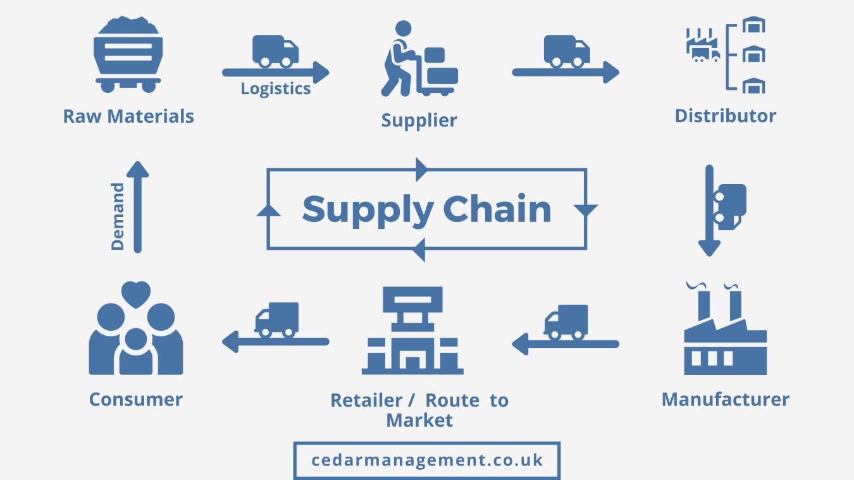

شکل 3نمونه ای از یک زنجیره تامین [19]

از آن جایی که پیاده سازی باشگاه مشتریان تنها در آخر چرخه و هنگام تحویل کالا به مشتری و پرداخت مشتری به بنگاه اقتصادی صورت می گیرد، برای حل مسئله باشگاه مشتریان، سیستم را ساده‌تر در نظر می‌گیریم:

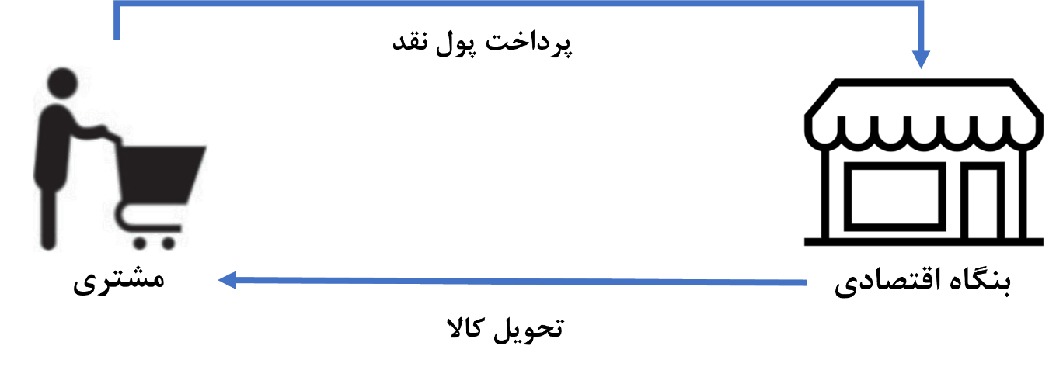

شکل 4 نمونه ساده شده سیستم

در این حالت مشتری هیچ دلیل دیگری ندارد تا به بنگاه اقتصادی باز گردد. پس با توجه به بحث انجام گرفته در فصل دوم، ما به جای تخفیف مستقیم به مشتریان، به آن ها کالابرگ دیجیتال می‌دهیم:

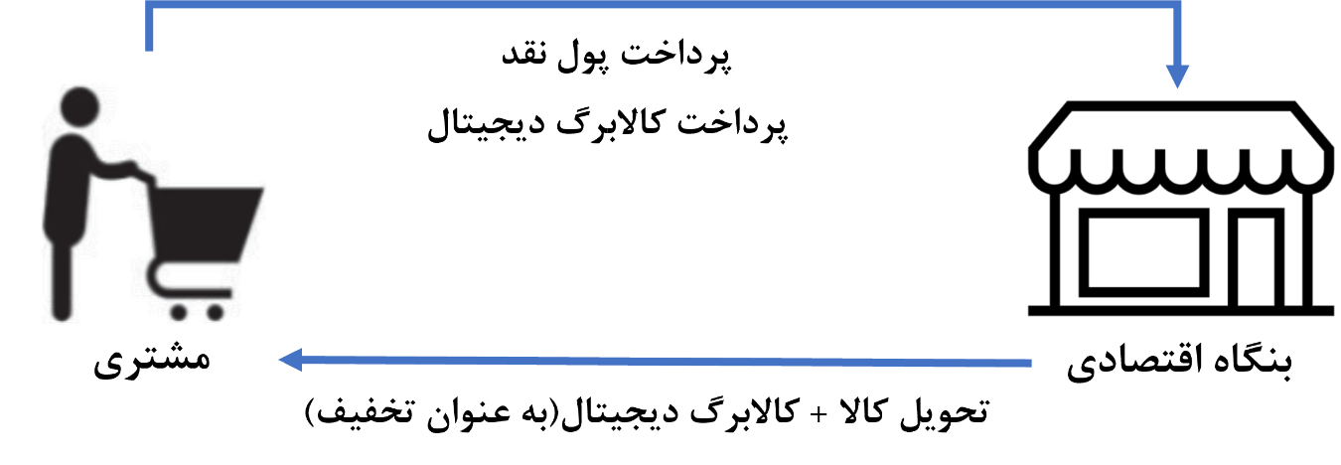

شکل 5 نمونه ساده شده سیستم همراه با پرداخت کالابرگ دیجیتال

پیاده‌سازی این کالابرگ دیجیتال، در بستر شبکه اتریوم و به صورت استاندارد ERC20 می باشد. این که به ازای چه مقدار کالا، چه مقدار کالابرگ دیجیتال به مشتریان دهیم، در حیطه تصمیم‌گیری این پروژه نیست و یک تصمیم اقتصادی است. مسئولین بنگاه اقتصادی باید درباره مسائلی از این جنس تصمیم‌گیری کنند. تنها نکته ای که وجود دارد، در نهایت میزان تولید این کالابرگ دیجیتال با میزان مصرف آن در یک بازه خاص باید برابر باشد. در واقع اگر این اتفاق نیافتد، مصداق چاپ پول بدون پشتوانه است و به مرور زمان ارزش این کالابرگ دیجیتال سقوط می‌کند. با سقوط ارزش این کالابرگ دیجیتال، اعتبار بنگاه اقتصادی زیر سوال می‌رود. ارزش‌گذاری این کالابرگ دیجیتال هم خودش داستانی طولانی دارد. تنها نکته‌ای که وجود دارد، باید برای این کالابرگ دیجیتال در بازار تقاضا وجود داشته باشد تا این کالابرگ ارزش داشته باشد. مسئولیت ایجاد این تقاضا نیز بر عهده مسئولین بنگاه اقتصادی است.

از آن جایی که ما این کالابرگ دیجیتال را به صورت استاندارد ERC20 طراحی کردیم، می‌توانیم آن را در بازار‌های ثانویه (مانند صرافی‌های رمز ارزهای دیجیتال) به فروش برسانیم. با این کار، اگر مشتریان نخواهند از کالابرگ دیجیتال خود استفاده کنند، می‌توانند آن را در بازارهای ثانویه به فروش برسانند. پس می‌توانیم اکوسیستم را به شکل زیر در نظر بگیریم:

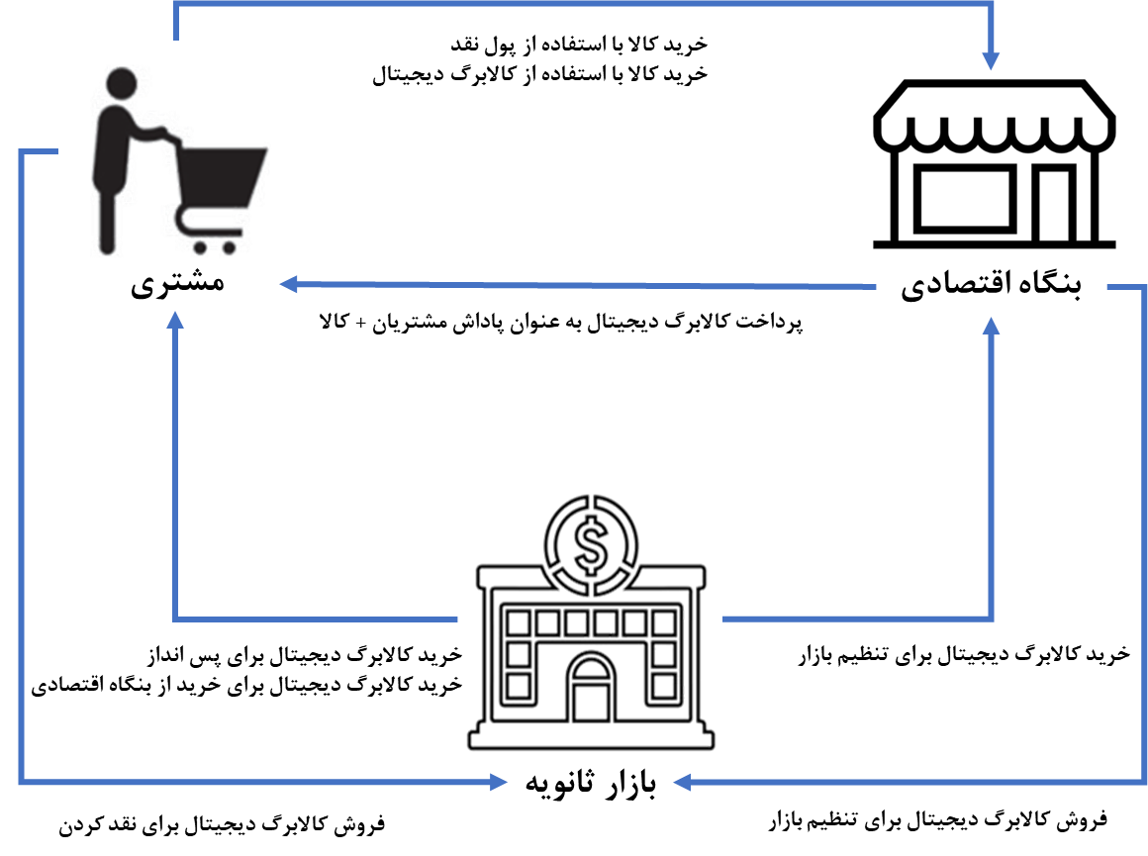

شکل 6 سیستم طراحی شده نهایی

پس برای ایجاد این کالابرگ دیجیتال، نیاز است تا یک توکن ERC20 پیاده‌سازی کنیم. در این بخش مشکلی نیز وجود دارد. افراد برای اینکه بتوانند کالابرگ‌های دیجیتال خود را دریافت کنند، باید کیف پول دیجیتالی داشته باشند. این اتفاق با توجه به این که جمعیت زیادی هنوز کیف پول دیجیتال ندارند، در اولین خریدشان با مشکل روبرو می‌شوند. ما می‌توانیم برای جلوگیری از این اتفاق، اعتبار کالابرگ دیجیتال را در سمت سامانه خودمان ذخیره کنیم. سپس به موقع ثبت کیف پول توسط مشتری، همان مقدار را به آدرس کیف پول مشتری واریز کنیم. از آن جایی که از استاندارد ERC20 برای ساخت کالابرگ دیجیتال استفاده کردیم، کیف پول‌های متداول مثل متامسک[15] و ... از این رمز ارز پشتیبانی می‌کنند.

در نهایت برای پیاده‌سازی باشگاه مشتریان در زنجیره قالب‌ها، باید موارد زیر پیاده‌سازی شوند:

* قرارداد هوشمند کالابرگ دیجیتال
* استقرار قرارداد هوشمند در شبکه
* بستری برای کار با قرارداد هوشمند
* بستری برای مدیریت کاربرانی که هنوز آدرس کیف پول خود را در سامانه ثبت نکرده اند.



شکل 7 ساختار پیشنهادی برای پروژه

## پیاده­سازی روش پیشنهادی

برای پیاده‌سازی قرارداد هوشمند، برای این که استاندارد های ERC20 را رعابت کرده باشیم، از ابزار [اپن زپلین](https://docs.openzeppelin.com/contracts/4.x/wizard) [16]استفاده کردیم. در نهایت با توجه به قابلیت هایی که از کالابرگ دیجیتال مان انتظار داریم، کد رمز ارز ERC20 را تولید می‌کنیم:

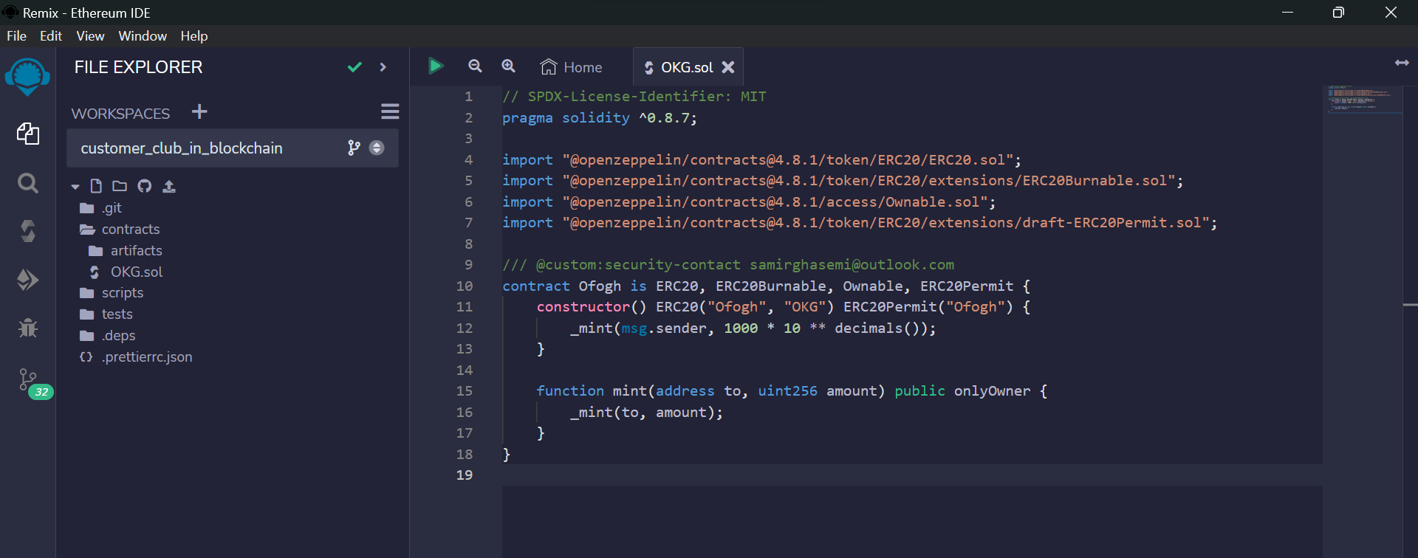

شکل 8 کد پیاده‌سازی رمزارز ERC20

حال باید این کد را در شبکه اتریوم، مستقر کنیم. از آن جایی که هزینه این کار بالا است. ما ابتدا باید شبیه ساز شبکه اتریوم را در جایی نصب کنیم تا بتوانیم قرارداد هوشمندمان را در آن مستقر کنیم. در این پروژه ما از شبیه‌ساز گناش[17] استفاده کردیم. از آن جایی که این شبیه ساز منابع خوبی از دستگاه می‌گیرد، آن را بر روی سرور نصب کردیم تا بتوانیم راحت‌تر از آن استفاده کنیم. البته به علت قطعی‌های مکرر اینترنت، در نهایت بر روی نسخه‌ای که بر روی لپ تاپ نصب شده است، تست‌هایمان را انجام دادیم.

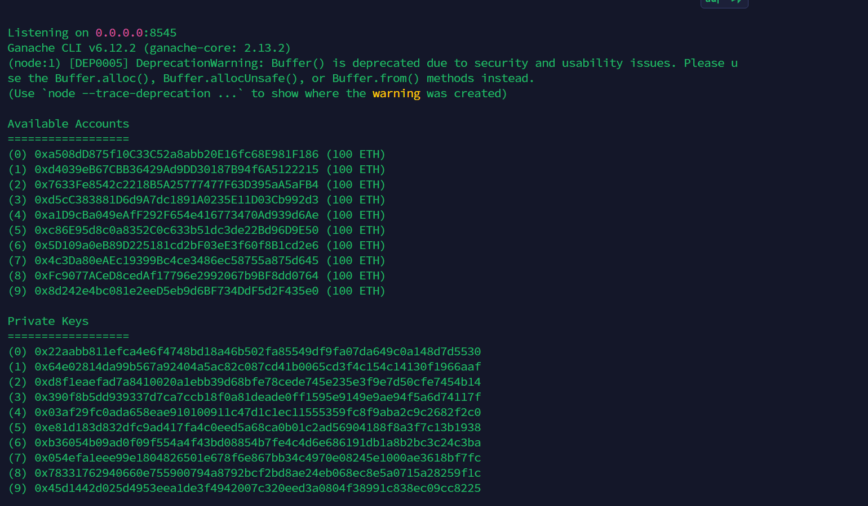

شکل 9 نصب Ganache بر روی سرور

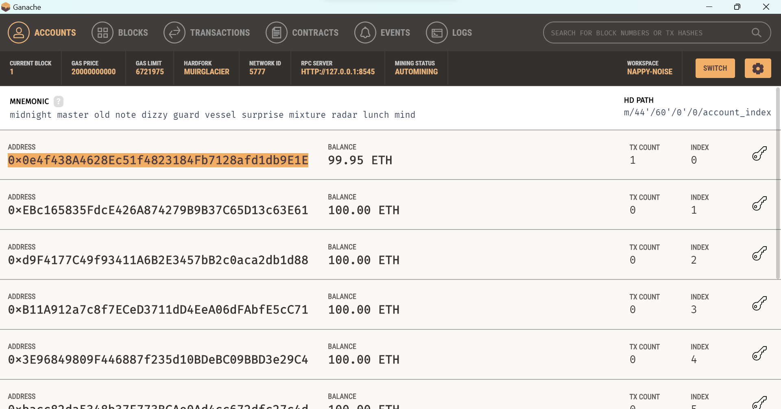

شکل 10 نصب Ganache بر روی localhost

بعد از فعال سازی گناش، حال قرارداد هوشمندمان را بر روی آن مستقر میکنیم:

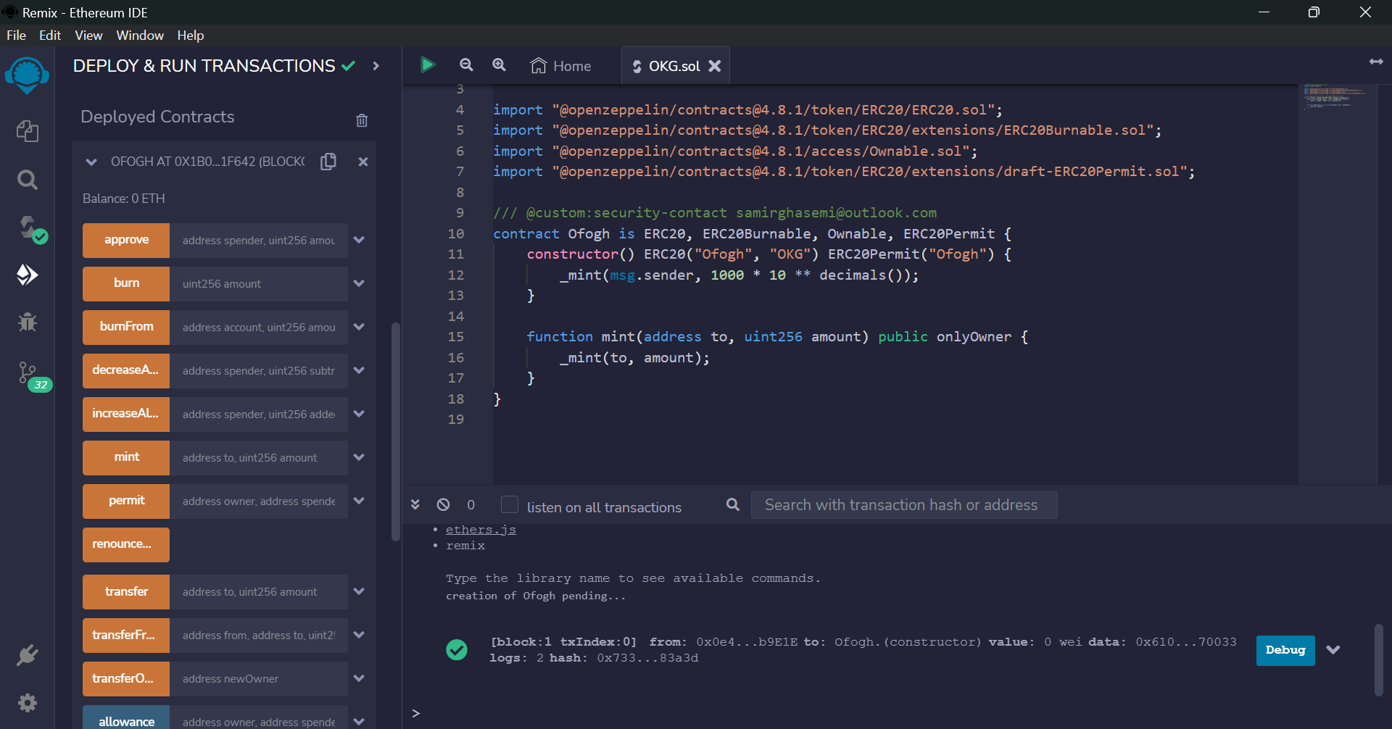

شکل 11 استقرار قرارداد هوشمند در شبکه Gamache

حال با اتصال رابط کاربری‌مان به گناش، می‌توانیم از آن استفاده کنیم.

حال باید اکانت‌هایی که گناش برای‌مان در شبکه تهیه کرده است را به کیف پول‌مان اضافه کنیم. در این پروژه ما کیف پول متامسک را به علت سهولت در استفاده انتخاب کردیم.

بعد از اضافه کردن اکانت‌ها، باید برنامه باشگاه مشتریان‌مان به متامسک متصل شود. برای این کار باید از طرف متامسک این اتصال اجازه داده شود.

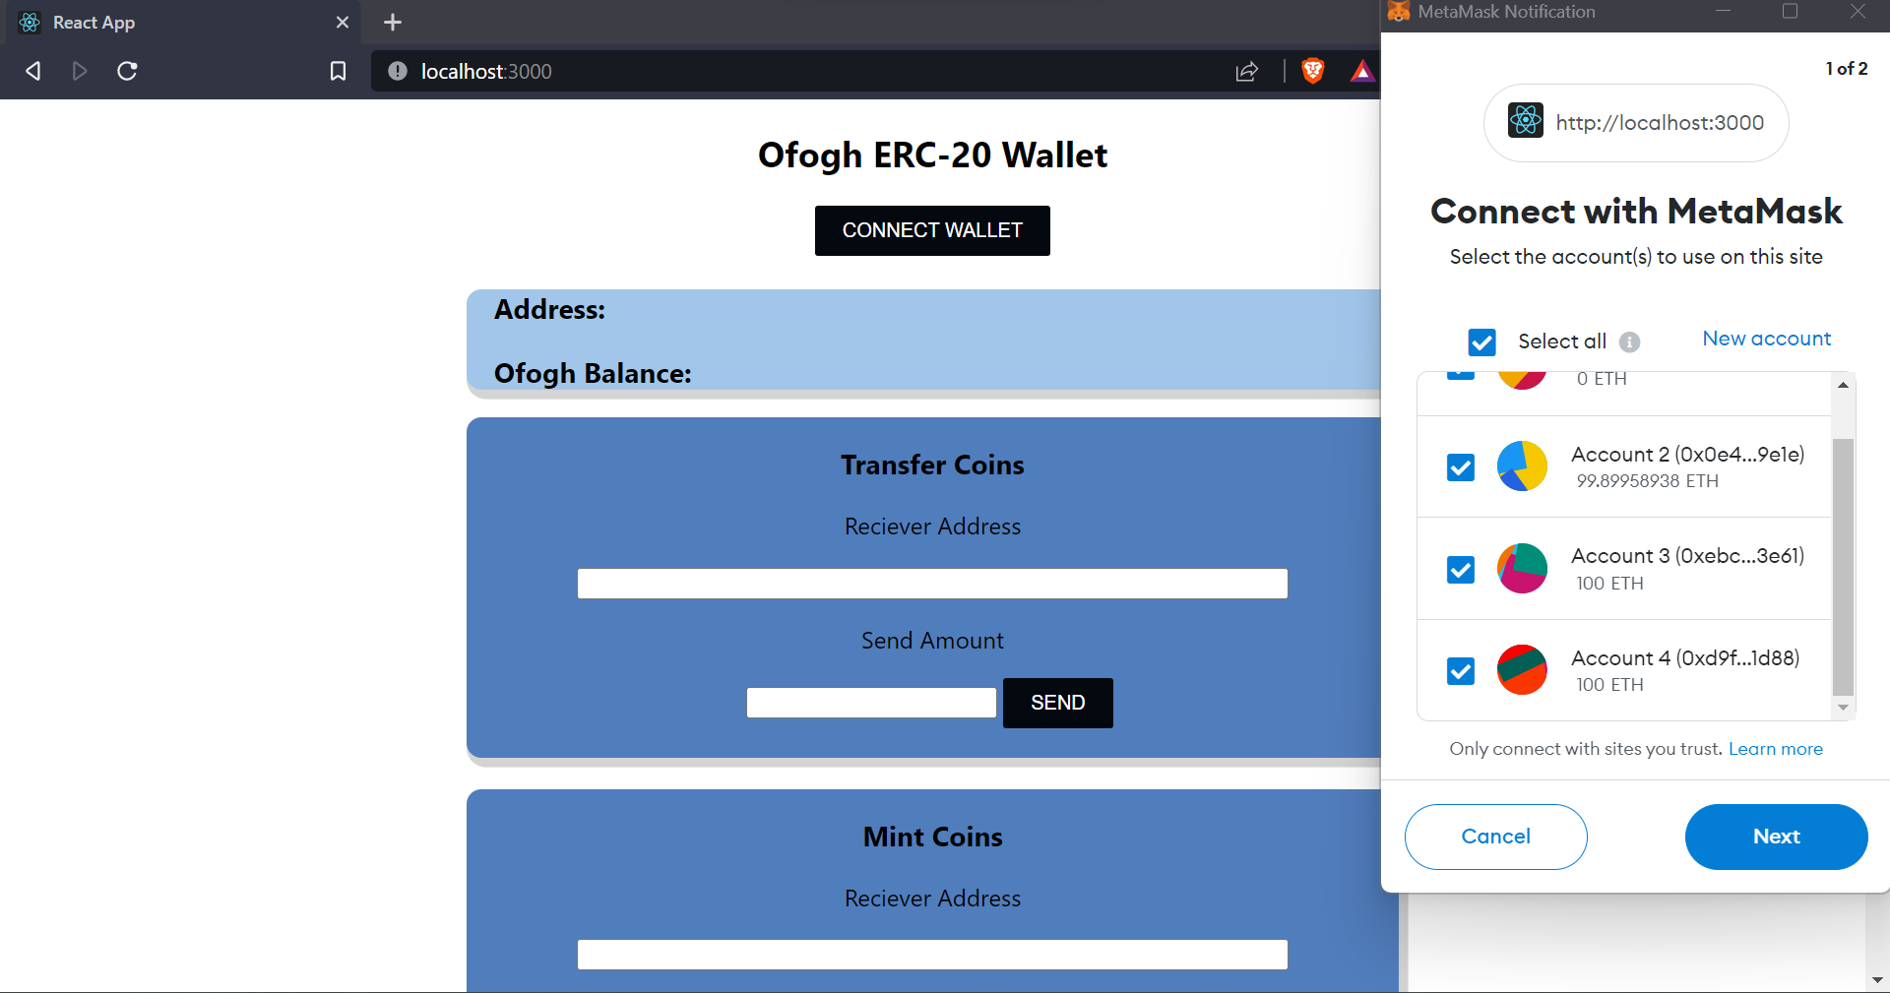

شکل 12اجازه دادن از طرف متامسک به رابط کاربری

بعد از تایید متامسک تازه می‌توان از رابط کاربری استفاده کرد. از آنجایی که تمامی بررسی دسترسی و مجوزها توسط قرارداد هوشمند انجام می‌شود، دیگر نیازی که به صحت‌سنجی اطلاعات و احراز هویت افرادی که در سامانه کار می‌کنند نداریم. در ضمن کامپوننت هایی هم که در صفحه نشان داده می شود، با توجه به سطح دسترسی آدرس هر کیف پول متفاوت است. با توجه به این که این پروژه افرادی که خارج از زنجیره قالب‌ها هستند را نیز میخواهد پوشش دهد، نیاز بود تا یک سامانه برای این افراد نیز در نظر گرفته شود. این سامانه نیز به رابط کاربری ما متصل شده است تا در نهایت مشتریان و بنگاه اقتصادی تنها به یک رابط کاربری مراجعه کنند.

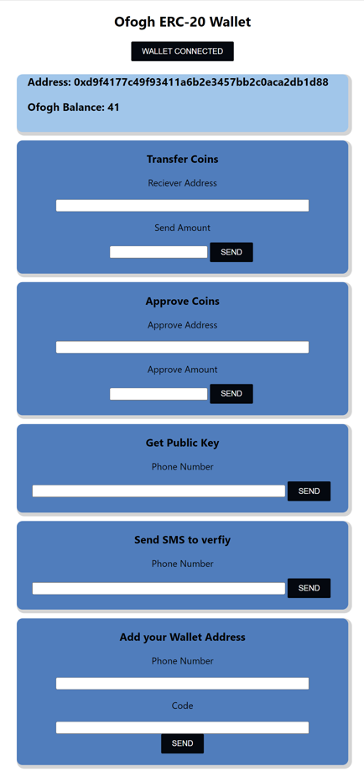

شکل 13صفحه مشتریان

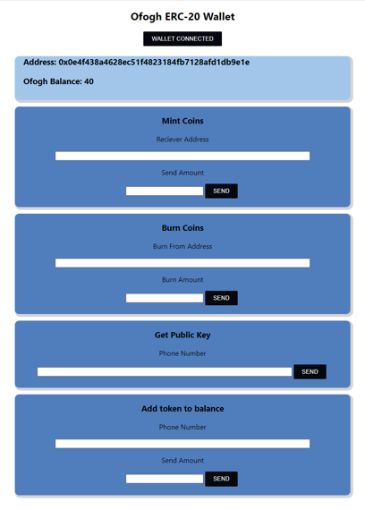

شکل 14صفحه بنگاه اقتصادی

## روش ارزیابی

این پروژه به صورت کلی به سه بخش قرارداد هوشمند، باشگاه مشتریان خارج از زنجیره قالب‌ها و رابط کاربری دسته بندی می گردد. در ادامه به نحوه ارزیابی هر کدام از این سه بخش خواهیم پرداخت.

### ارزیابی قرارداد هوشمند

با توجه به اینکه کد های این بخش تماما به صورت استاندارد ERC20 طراحی شده است، نیازی به تست نمی باشد. اگرچه برای مطمئن شدن، می توان بعدا و برای استقرار در شبکه اتریوم، آن را با ابزار ترافل تست کرد.

### ارزیابی باشگاه مشتریان خارج از زنجیره قالب‌ها

در این بخش با توجه به اهمیت موضوع، به صورت unit test برای بخش خارج از زنجیره قالب‌ها تست طراحی کردیم.

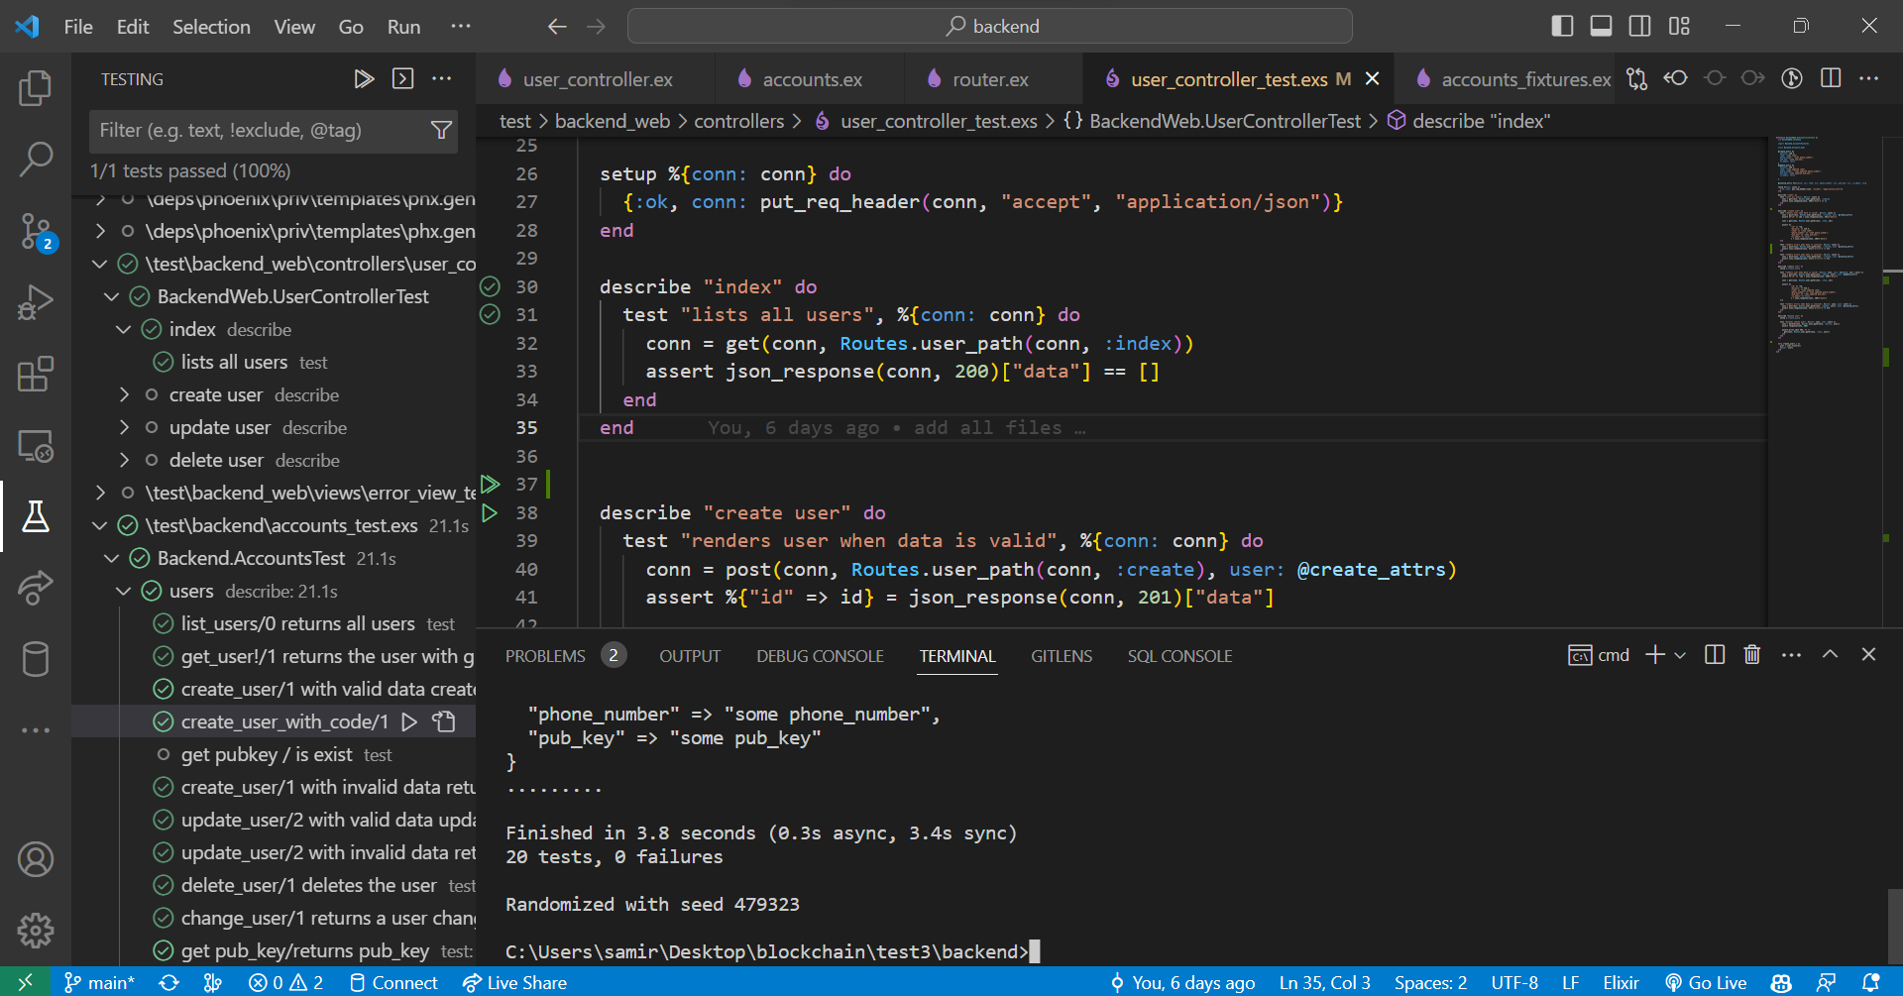

شکل 15 20 تست در زمینه model ، view ، controller

### ارزیابی بخش رابط کاربری

در بخش رابط کاربری، ما از دو سری رابط برنامه نویسی[18] استفاده میکنیم. در سری اول مستقیما از خود قرارداد هوشمند استفاده میکنیم که در گناش دیپلوی شده است. از آن جایی که این سری قبلا تست شده است، تنها می توان به صورت استفاده کاربران آن را تست کرد. سری دوم نیز به صورت استفاده کاربران تست خواهد شد.

در ادامه به یک سری سناریو تست که از تمام عملگر های موجود در رابط کاربری استفاده کرده است، اشاره خواهیم کرد.

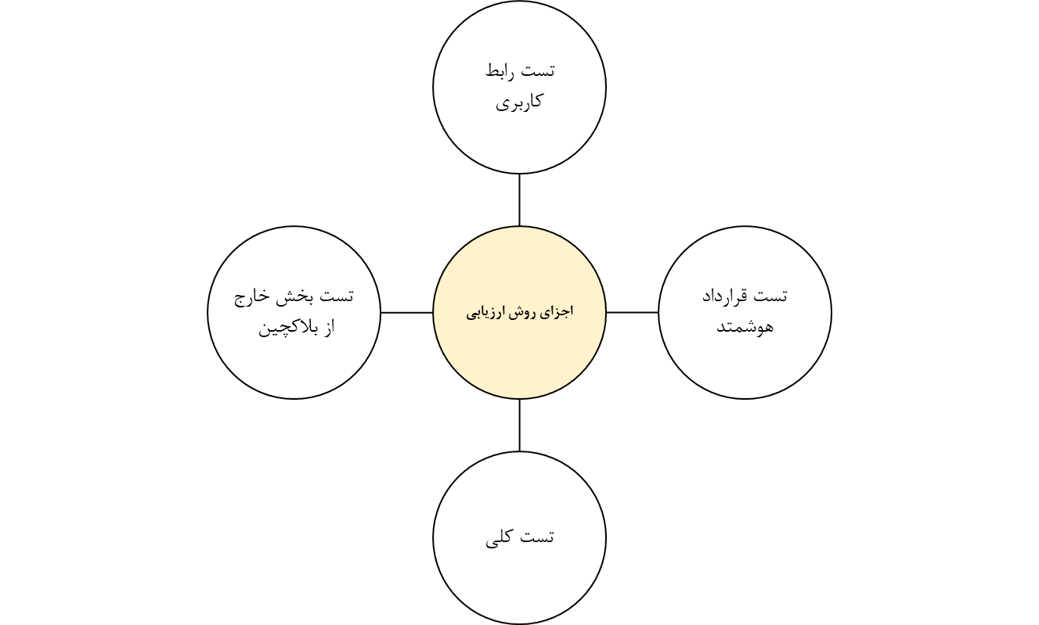

شکل 16 فرآیند کلی تست

#### سناریو تست یک( ایجاد و انتقال یک کالابرگ دیجیتال از بنگاه اقتصادی به مشتری):

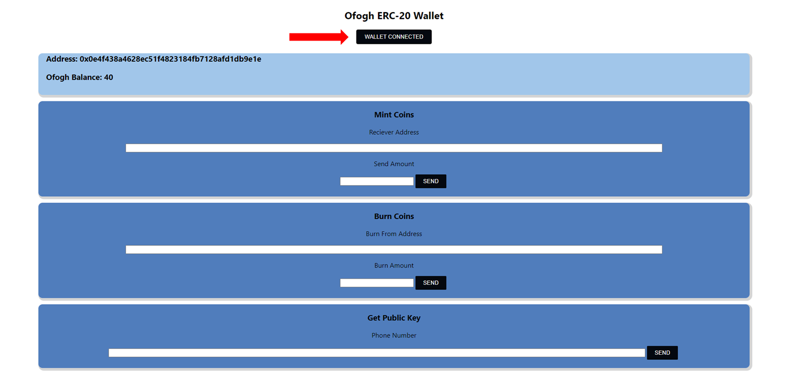

شکل 17 اتصال کیف پول بنگاه اقتصادی به رابط کاربری

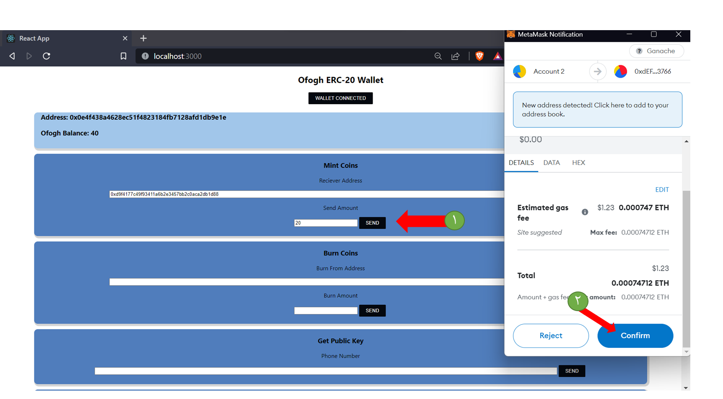

شکل 18ارسال مقدار کالابرگ دیجیتال از طریق آدرس کیف پول

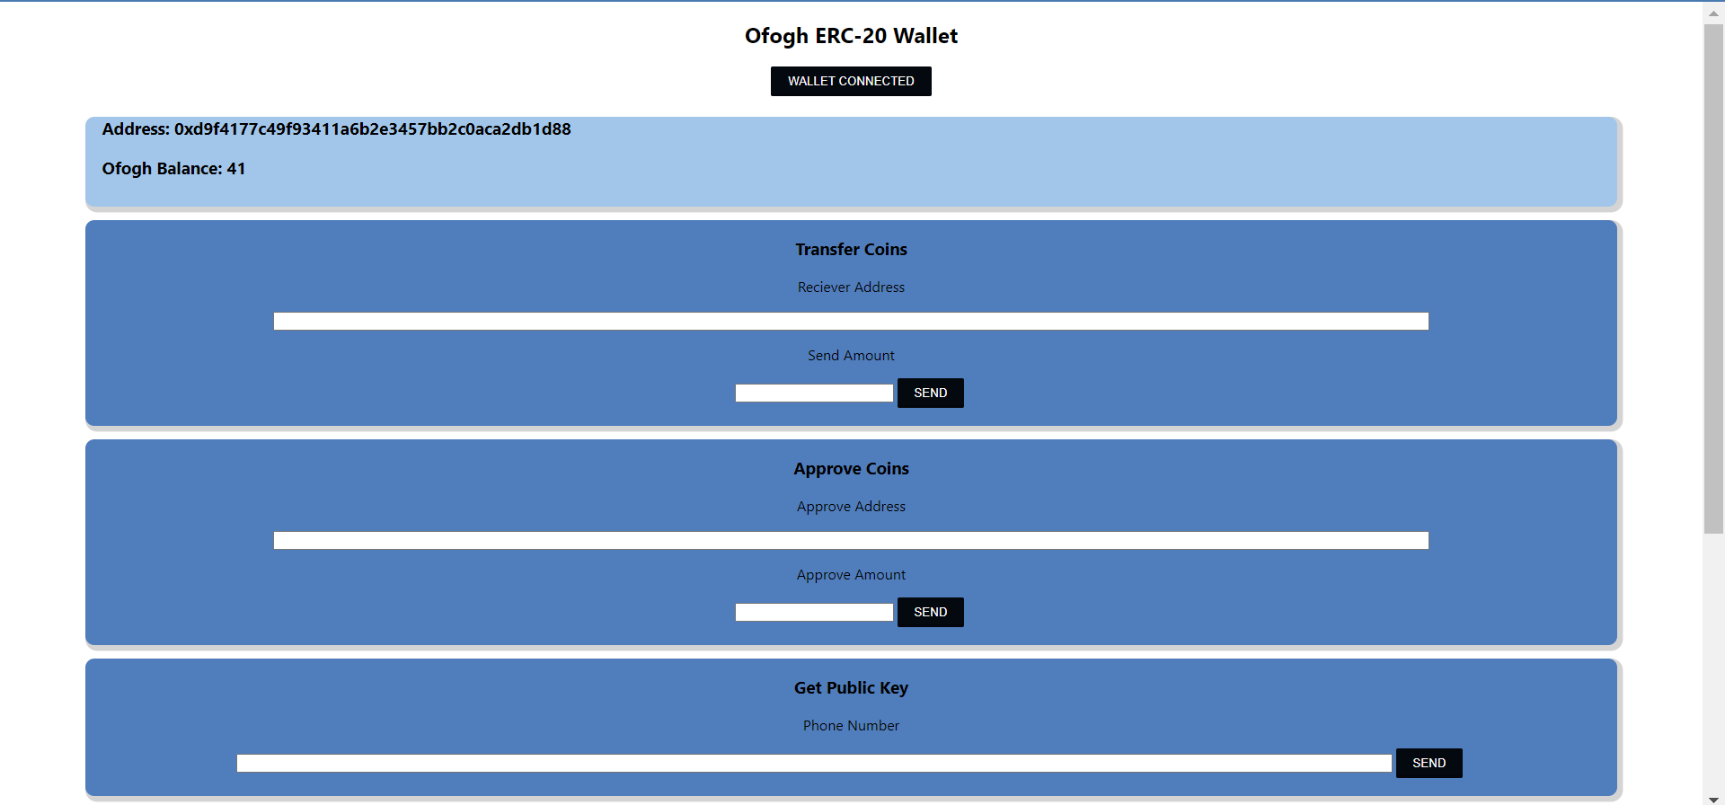

شکل 19صفحه مشتری قبل از واریز

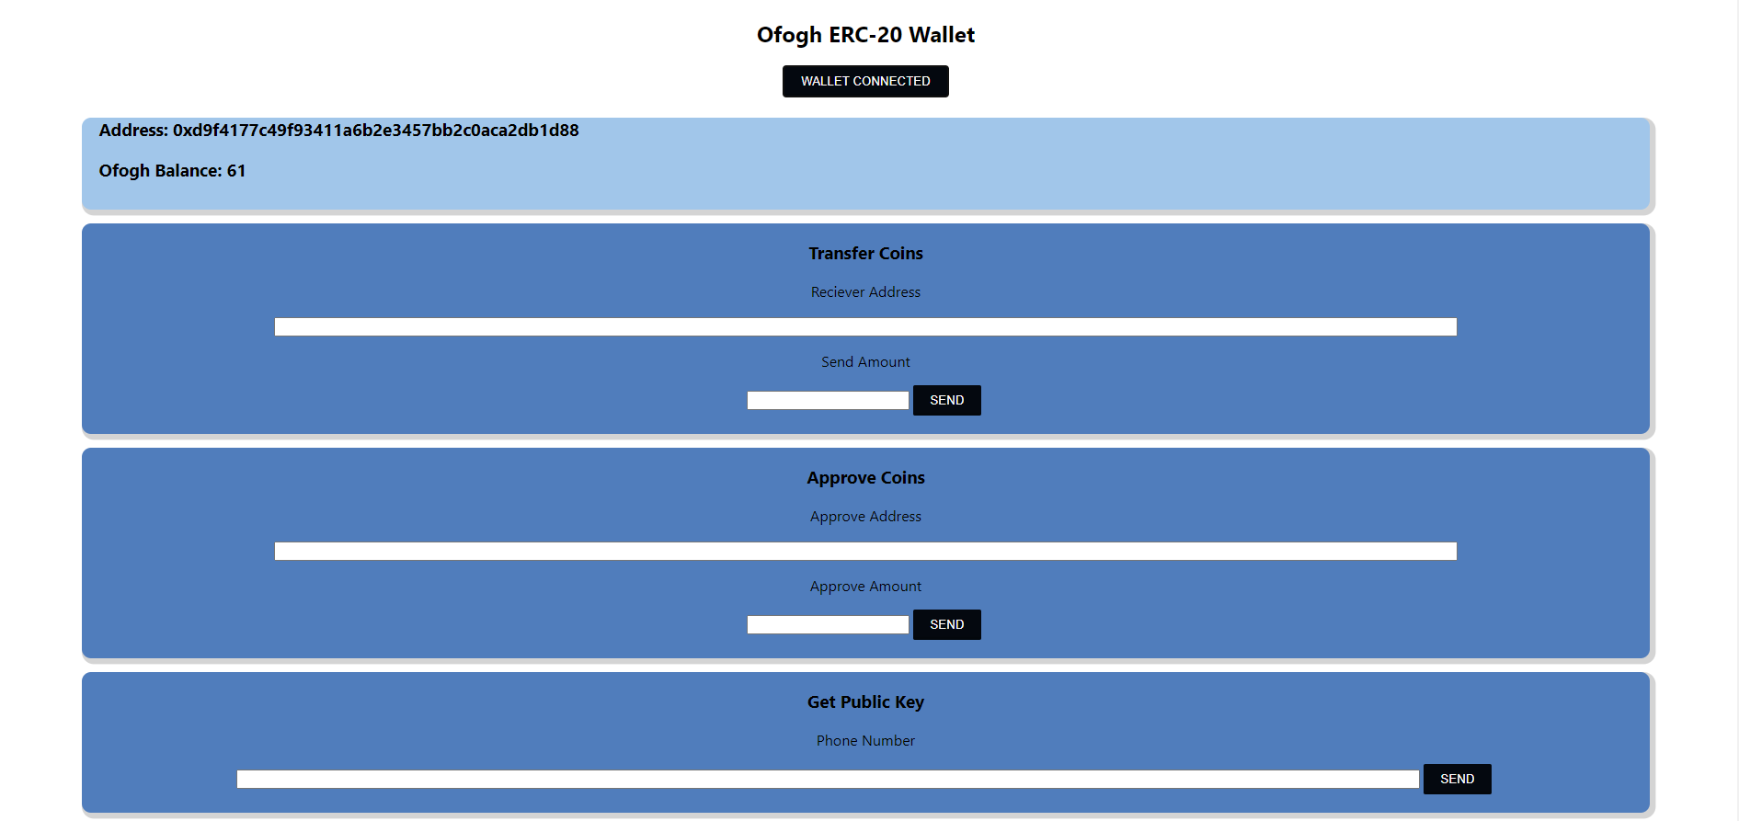

شکل 20صفحه مشتری پس از واریز

همان‌طور که مشاهده می کنید، موجودی مشتری افزایش پیدا کرده است.

#### سناریو تست دو( ایجاد و انتقال یک کالابرگ دیجیتال از بنگاه اقتصادی به مشتری از طریق شماره تلفن):



شکل 21 اتصال کیف پول بنگاه اقتصادی به رابط کاربری

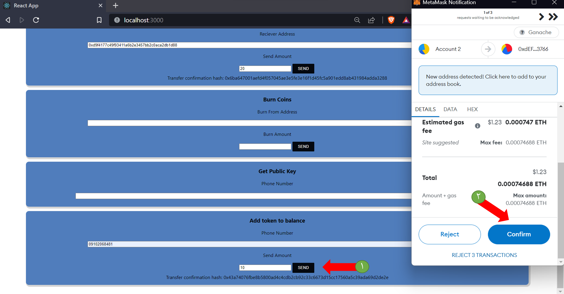

شکل 22 ارسال مقدار کالابرگ دیجیتال از طریق شماره تلفن

همان‌طور که مشاهده می کنید، موجودی مشتری افزایش پیدا کرده است.

#### سناریو تست سه(گرفتن آدرس کیف پول از طریق شماره تلفن):

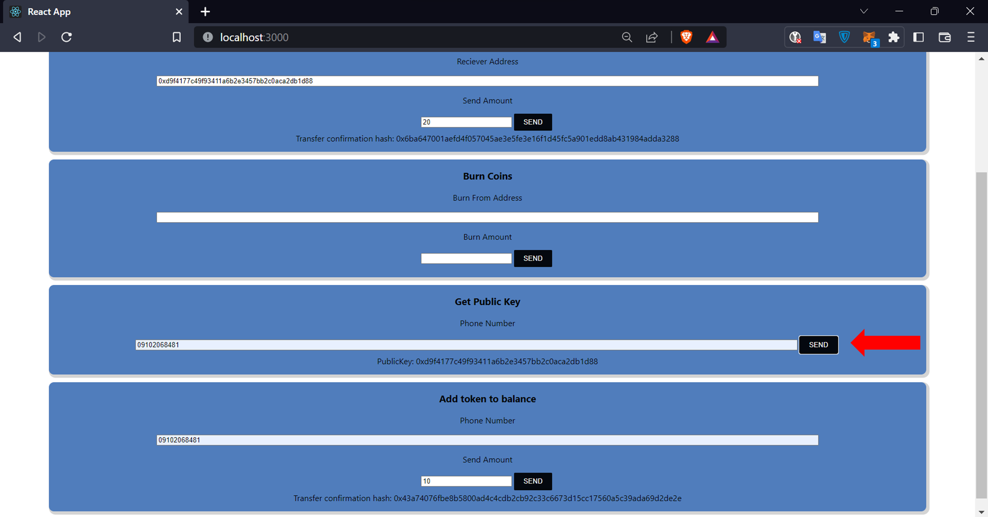

شکل 23گرفتن آدرس کیف پول با شماره تلفن( موفق)

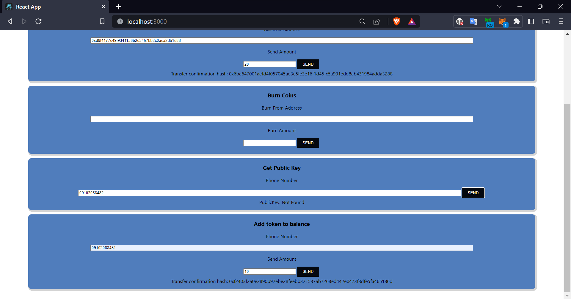

شکل 24گرفتن آدرس کیف پول با شماره تلفن(ناموفق)

#### سناریو تست چهار(ابطال کالابرگ دیجیتال):

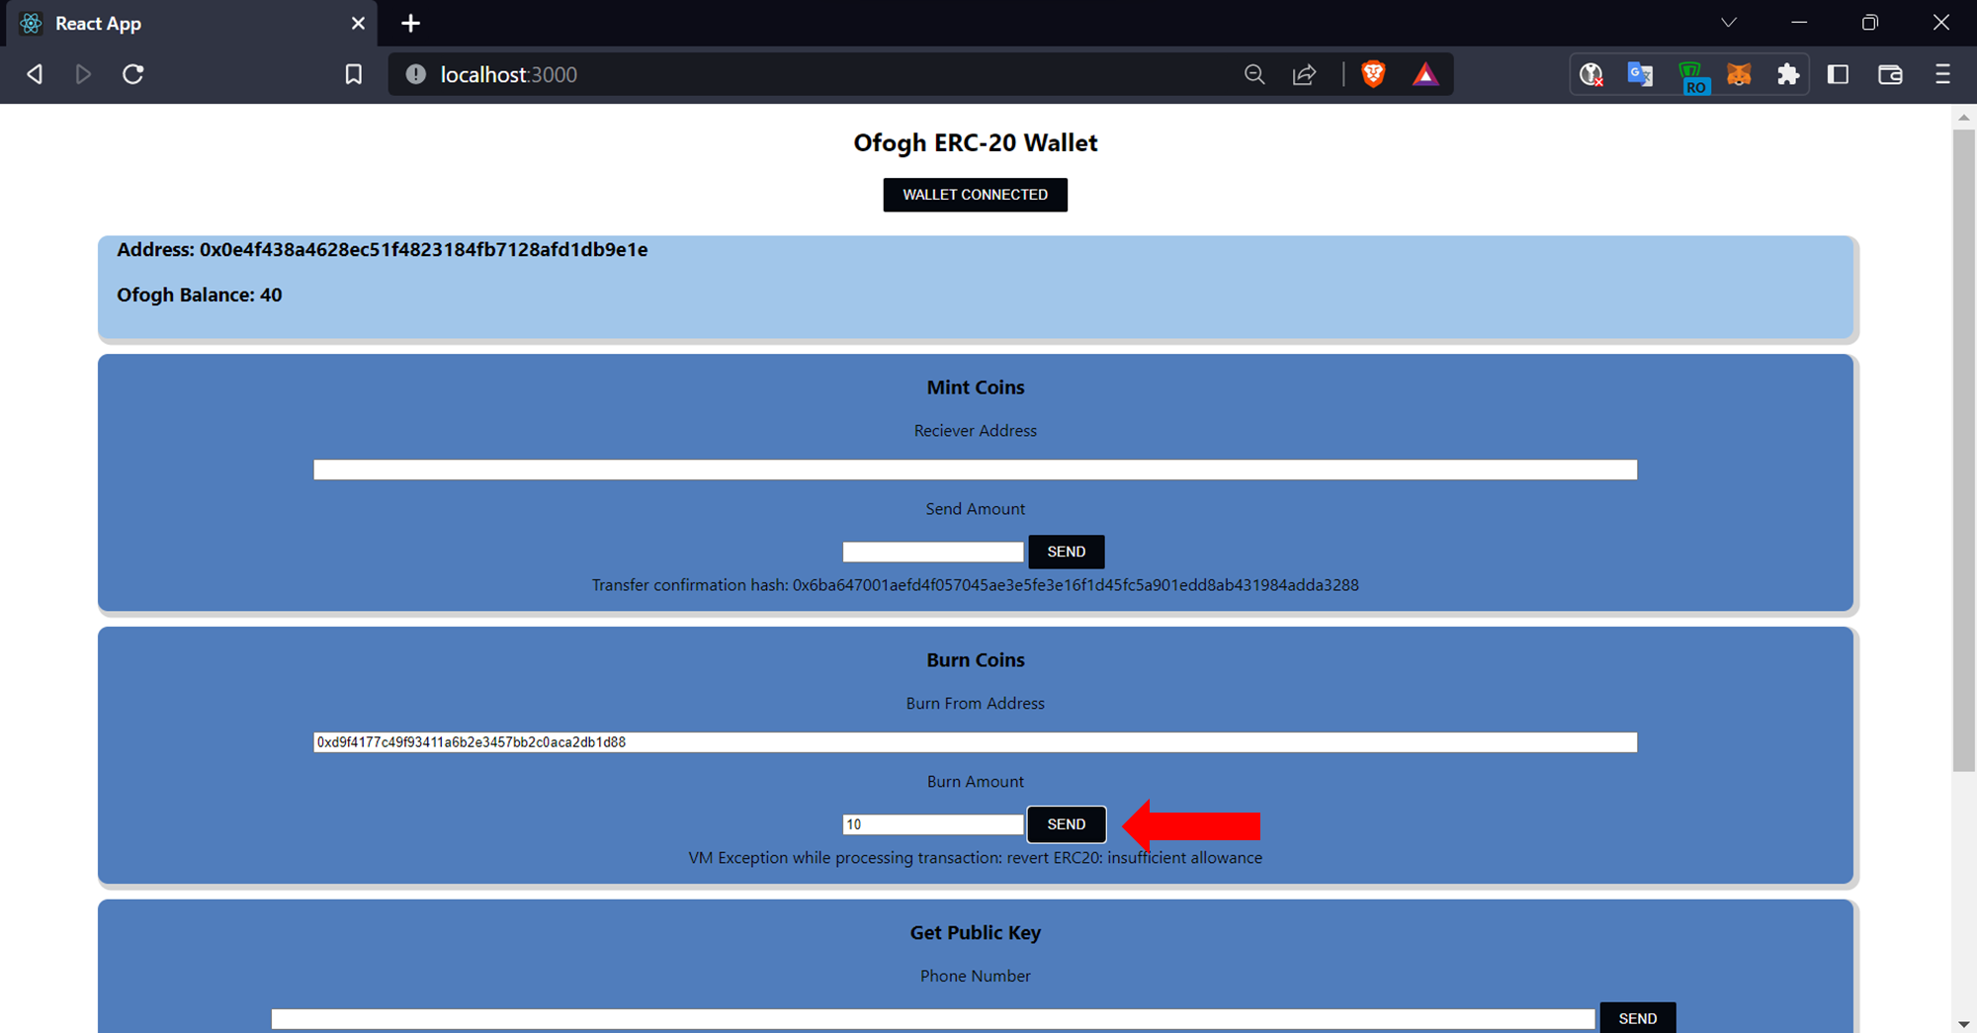

شکل 25 ابطال کالابرگ دیجیتال(ناموفق به علت نداشتن دسترسی)

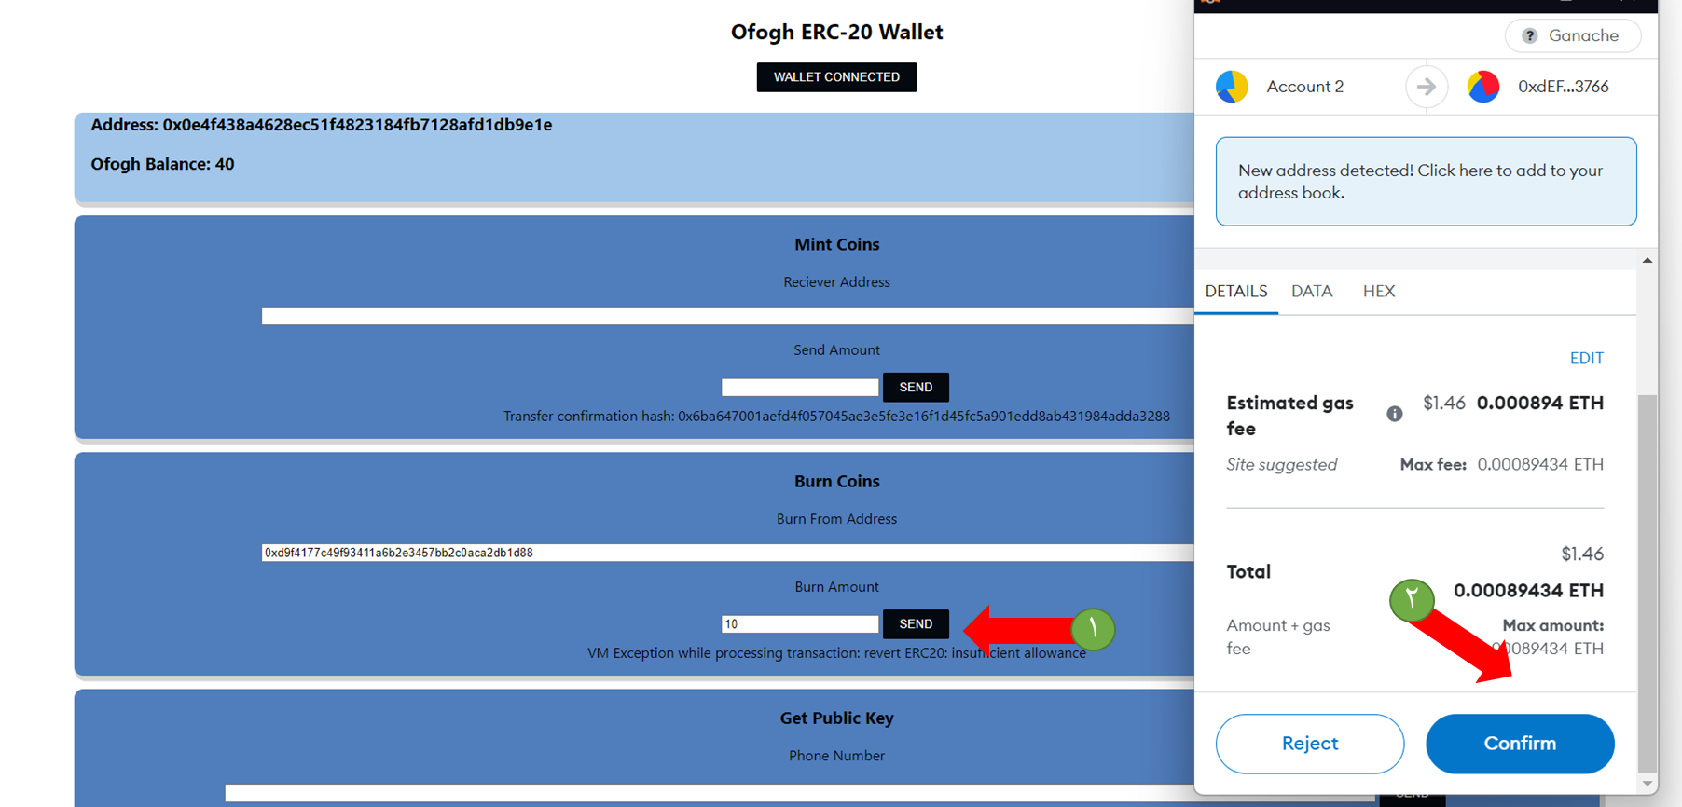

شکل 26 ابطال کالابرگ دیجیتال)موفق به علت داشتن دسترسی)

#### سناریو تست پنجم(انتقال یک کالابرگ دیجیتال از یک حساب به فرد دیگر):

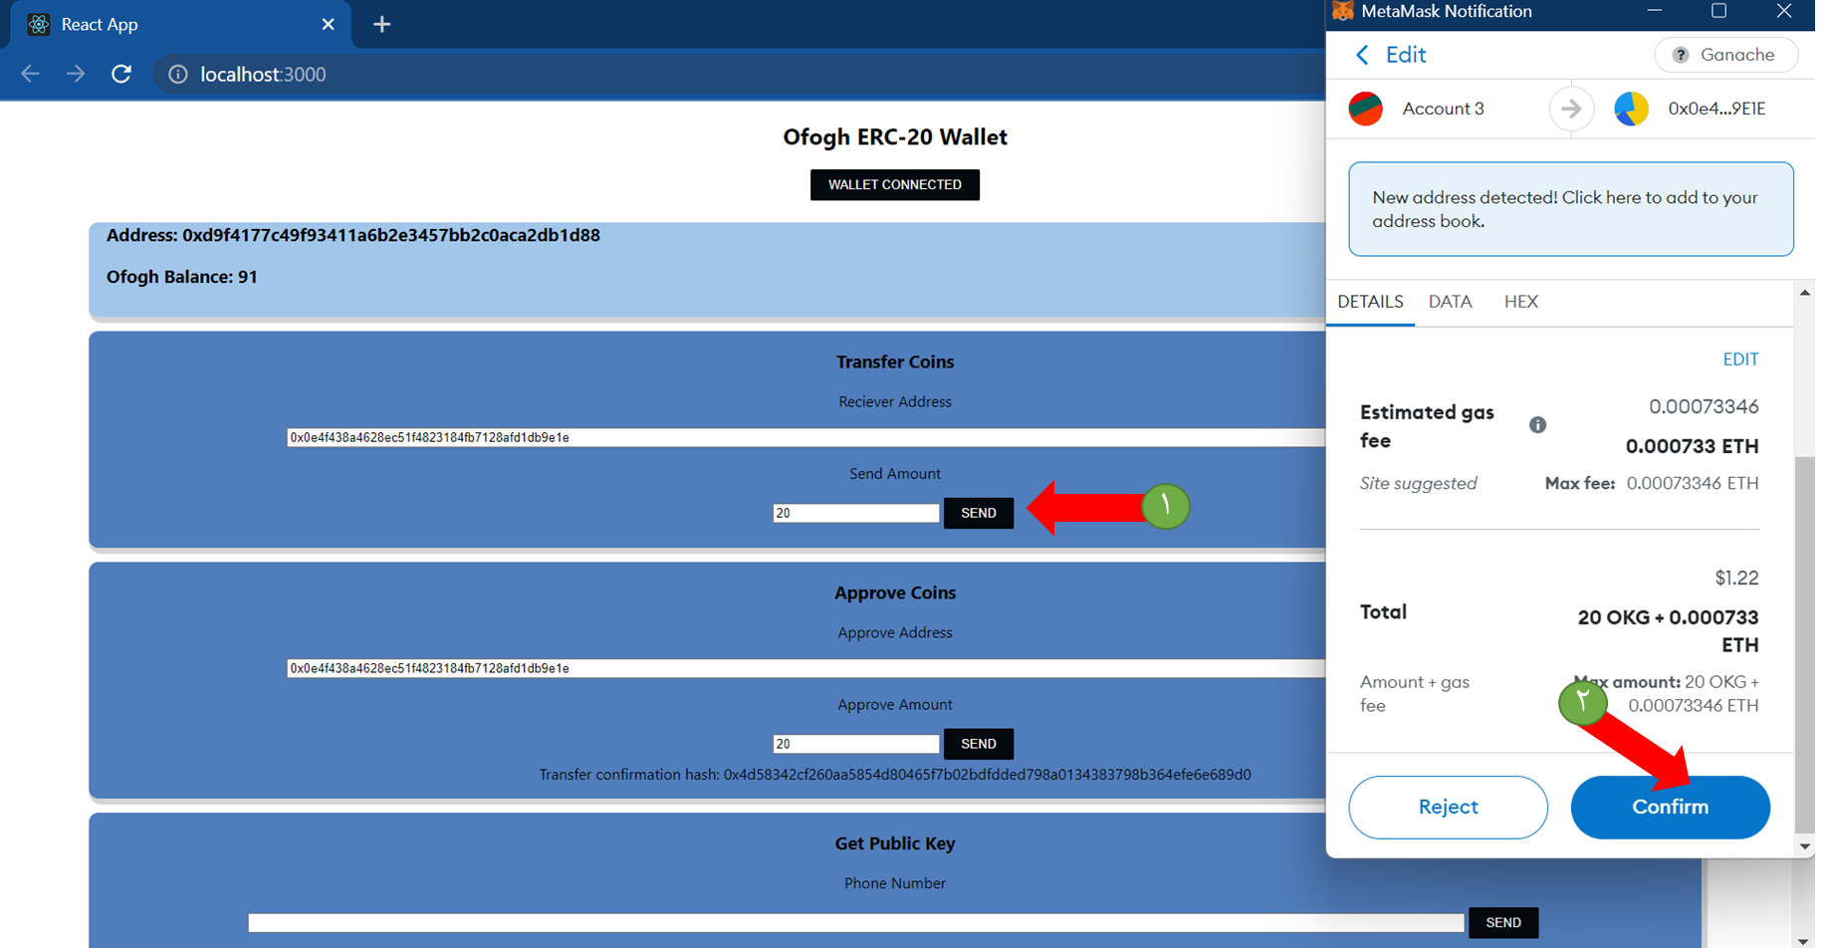

شکل 27 انتقال کالابرگ دیجیتال به حساب یک فرد دیگر

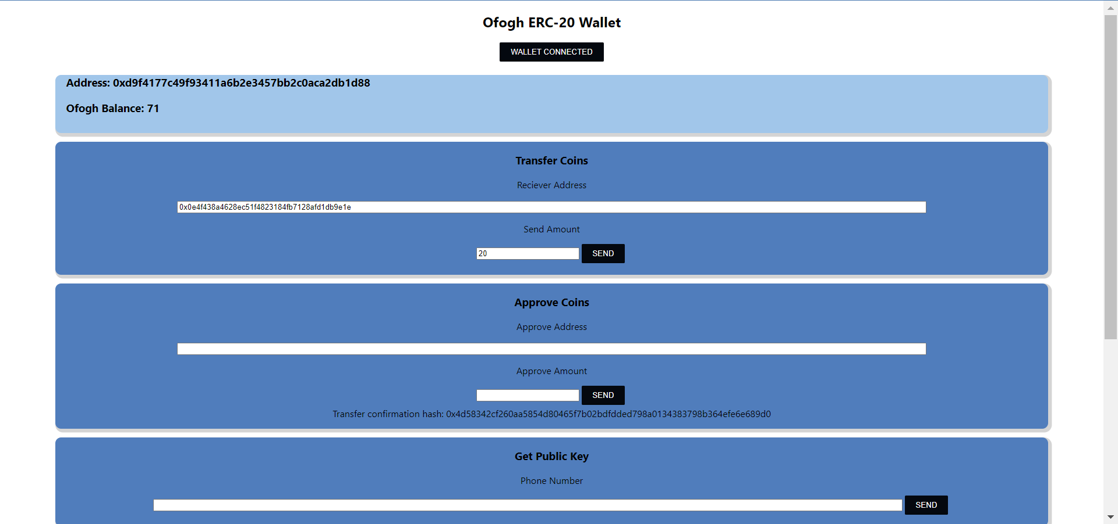

شکل 28 کم شدن از اعتبار خود فرد

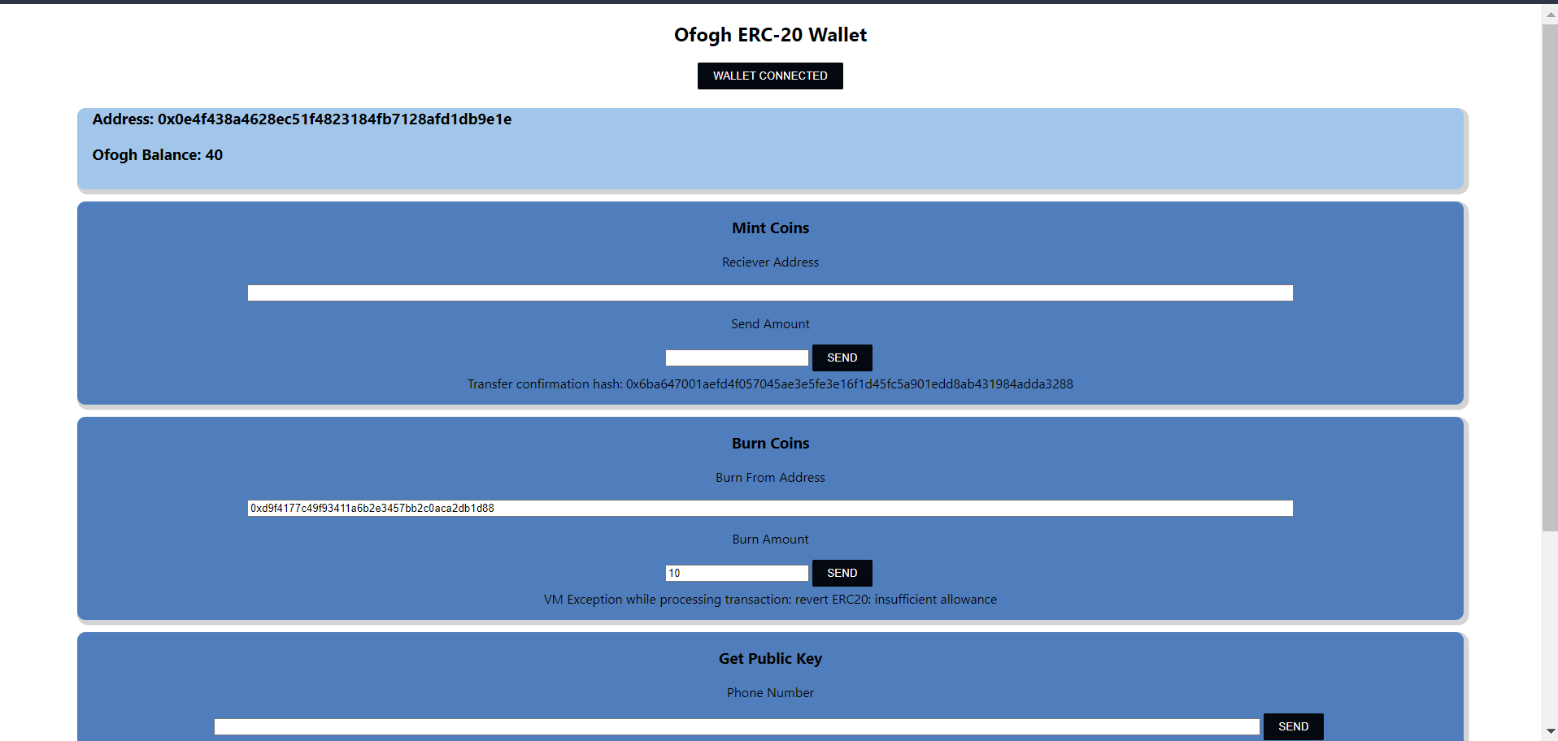

شکل 29 قبل از واریز کالابرگ

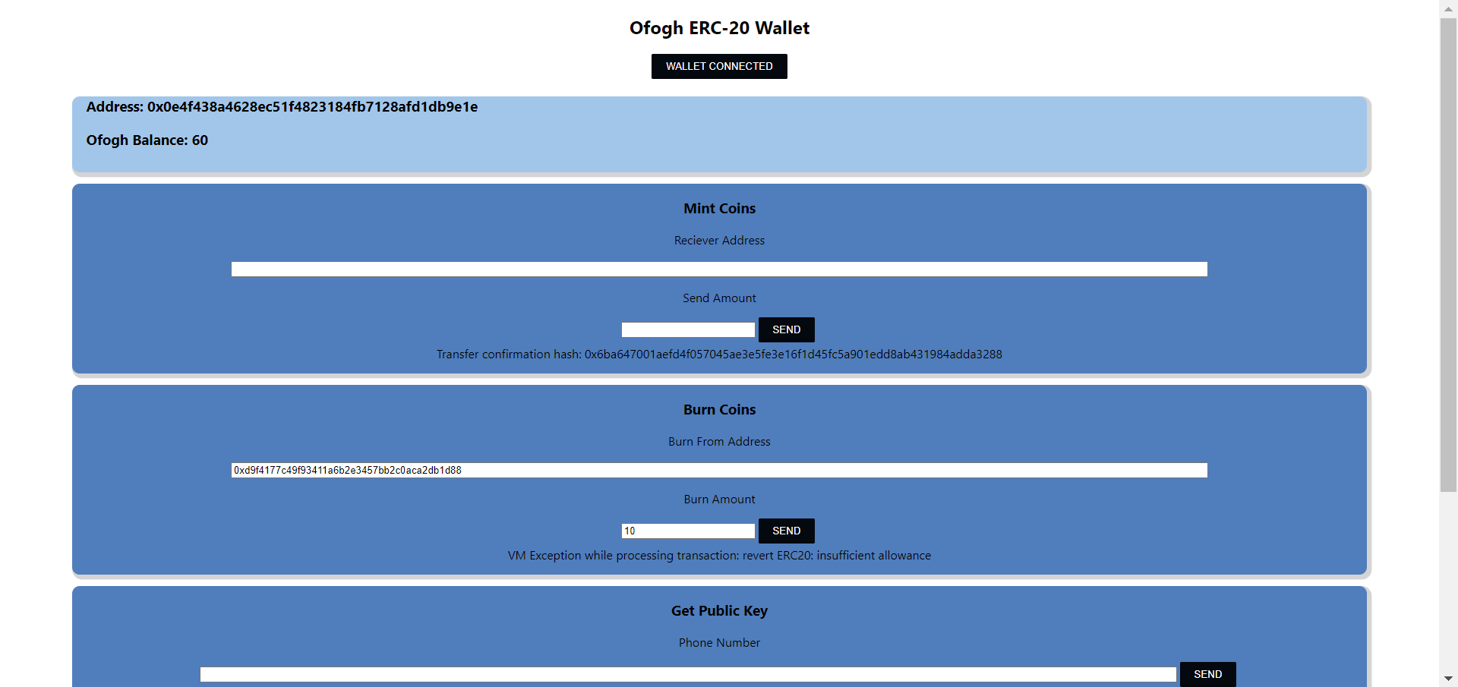

شکل 30بعد از واریز کالابرگ

#### سناریو تست ششم(اجازه دادن به دیگران برای دسترسی به کیف پول دیجیتال):

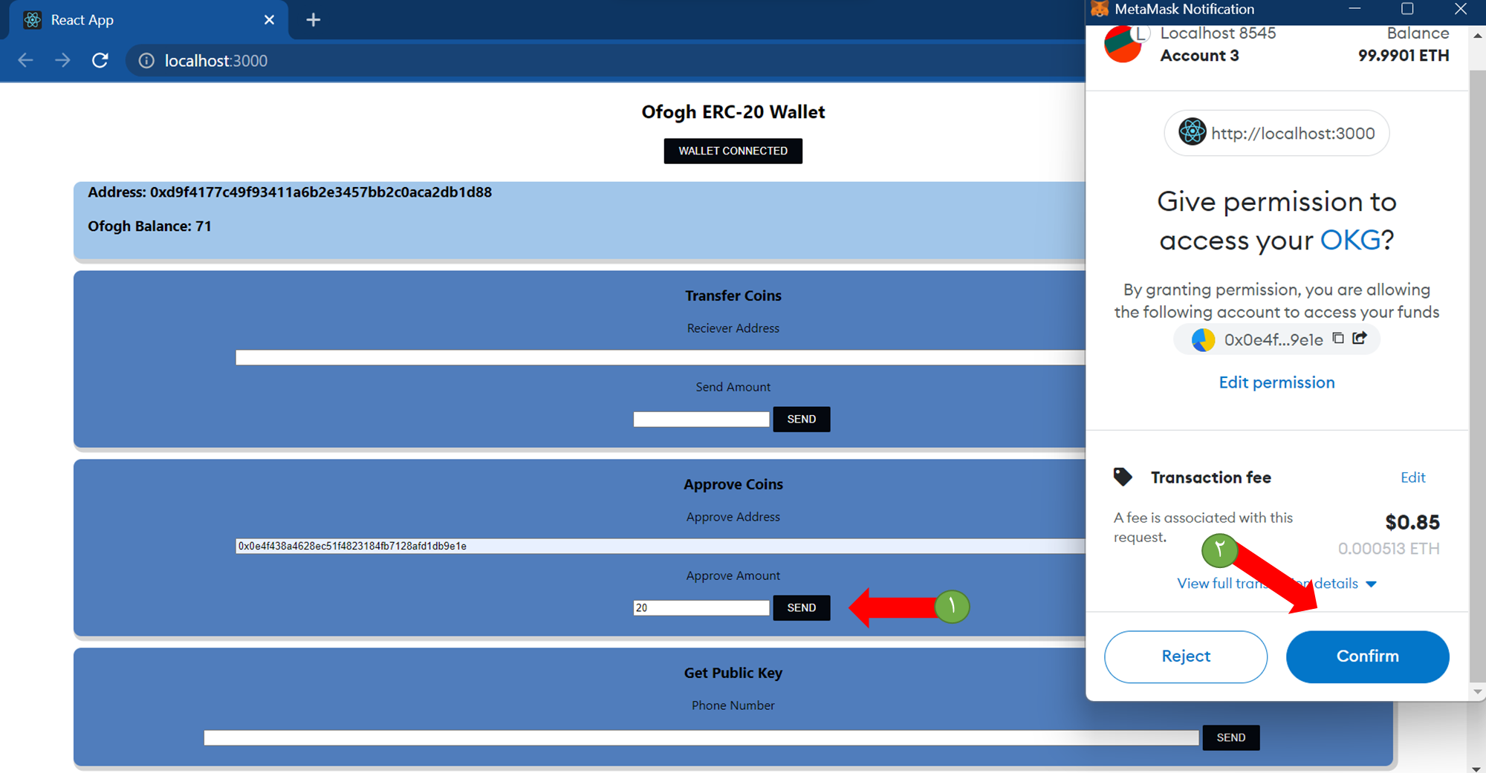

شکل 31 اجازه دادن به دیگران برای برداشت از کیف پول

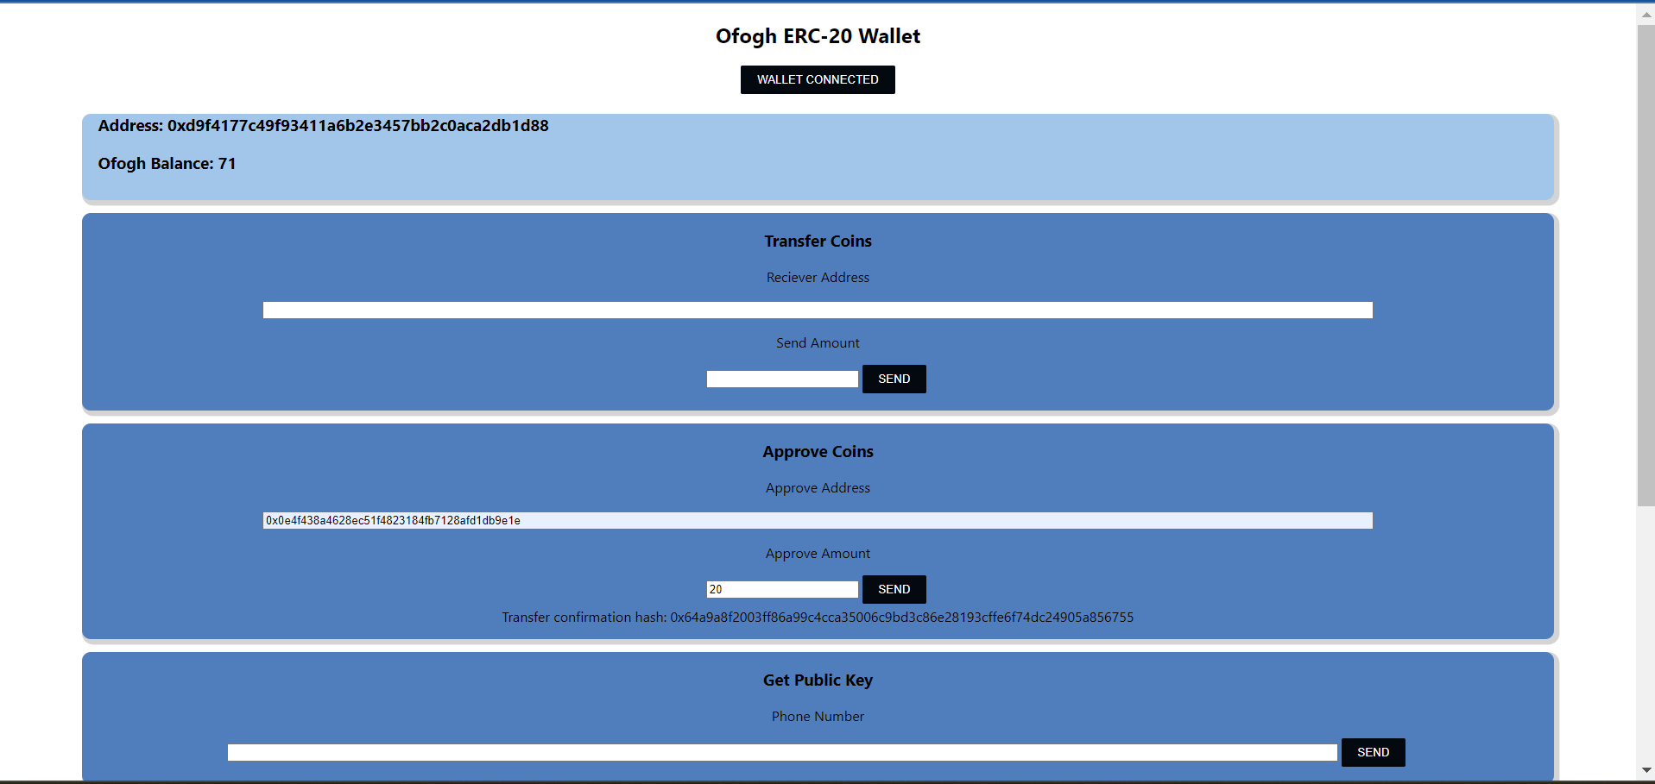

شکل 32 با موفقیت انجام شد.

#### سناریو تست هفتم(ارسال SMS):

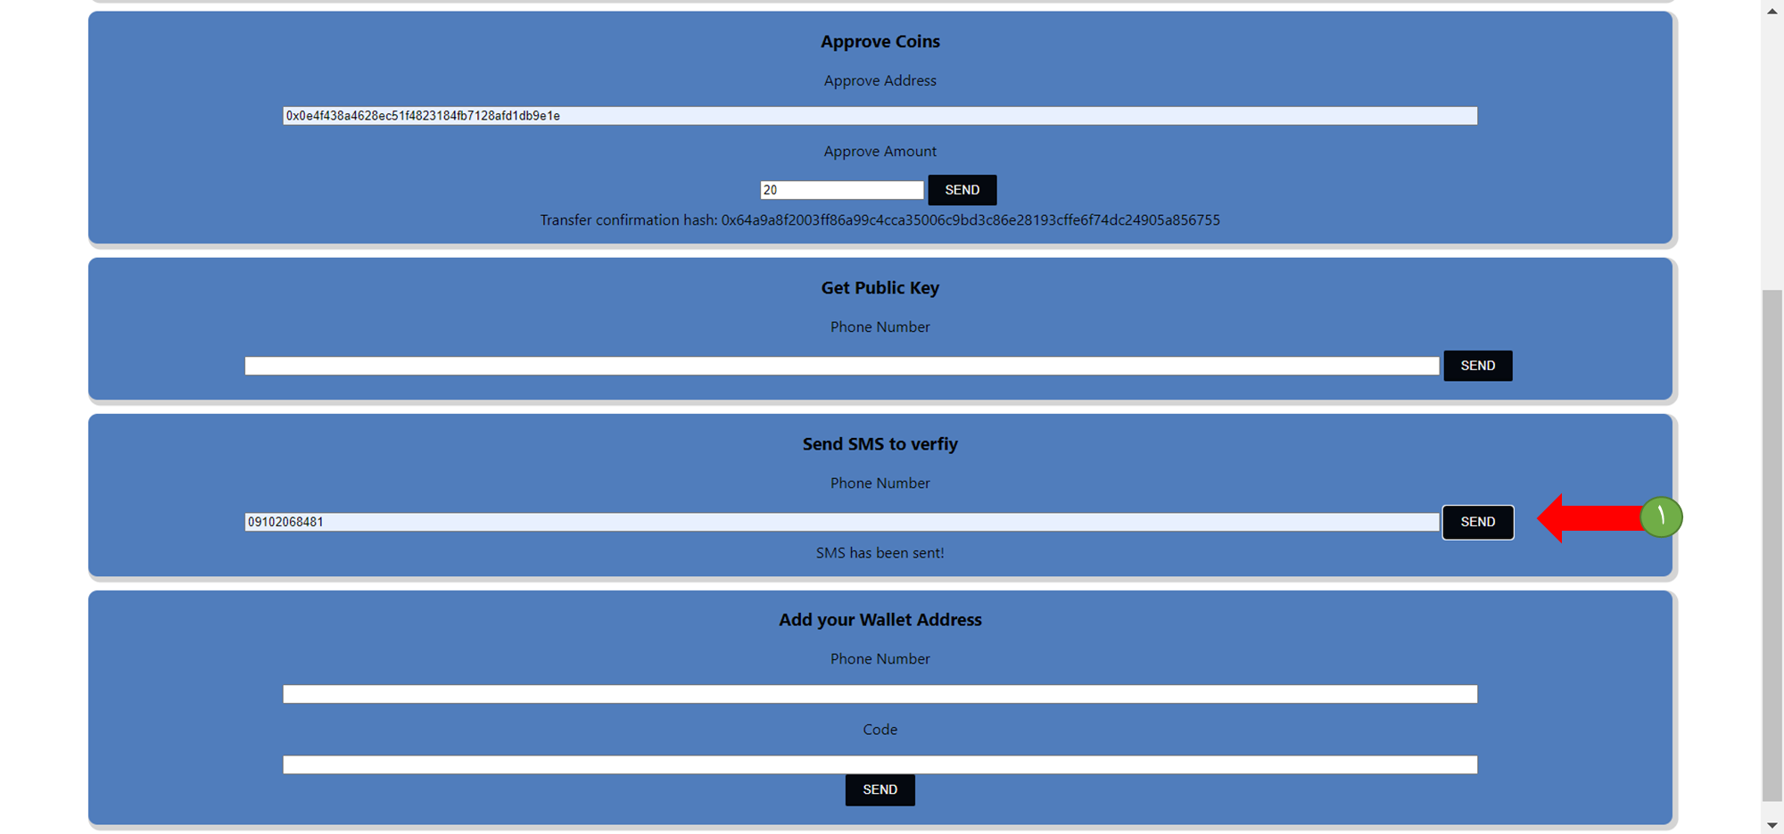

شکل 33 ارسال موفقیت آمیز SMS

البته لازم به ذکر است، ارسال SMS تنها به شماره 09102068481 قابل ارسال است، زیرا سرویس رایگان کاوه نگار تنها قابلیت ارسال به شماره تلفن خود فرد را دارد. در تست بعدی از این SMS استفاده خواهیم کرد.

#### سناریو تست هشتم(ثبت آدرس کیف پول با احراز هویت از طریق SMS):

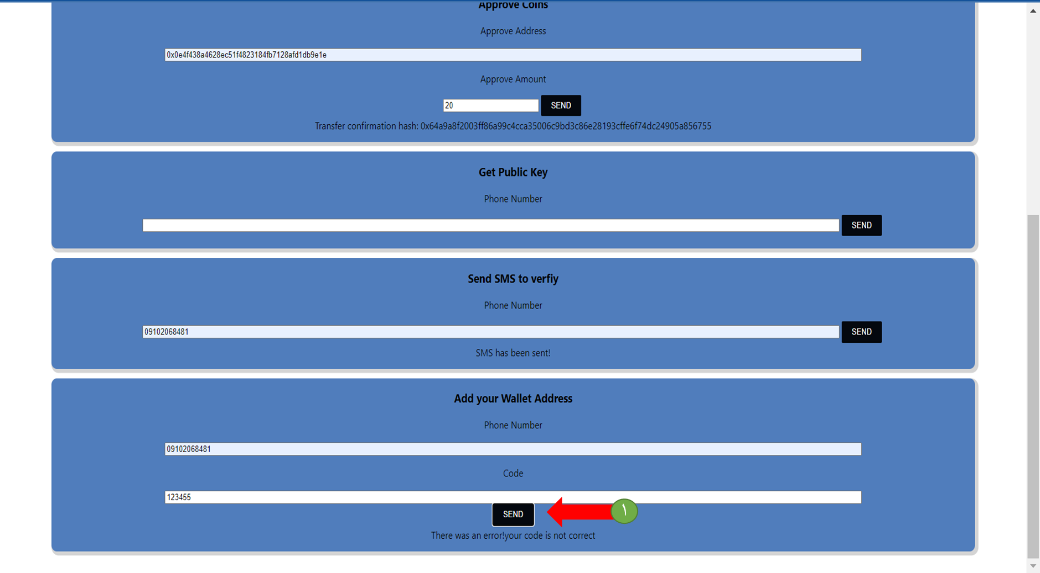

شکل 34 کد وارد شده غلط است.

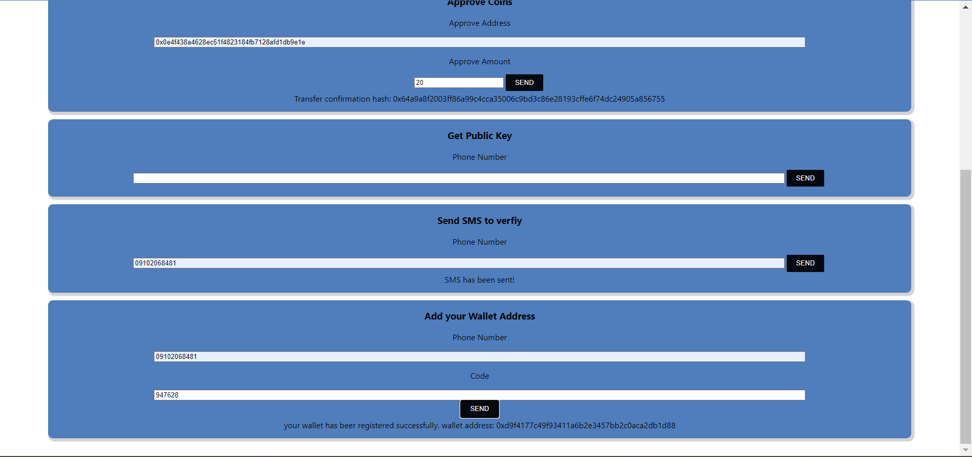

شکل 35کد وارد شده صحیح است. عملیات ثبت آدرس کیف پول با موفقیت انجام شد.

## جمع­بندی

در این پروژه به نحوه پیاده سازی یک باشگاه مشتریان در بستری زنجیره قالب‌ها پرداخته شد. هر چند بخش اتصال آن به بازار ثانویه به خاطر عدم وجود اعتبار لازم برای توکن ما، کامل صورت نگرفت. اما اگر روزی بازار ثانویه بخواهد از رمزارز ما استفاده کند، به علت پیاده سازی استاندارد این رمزارز ها، به مشکل نخواهد خورد. در این پروژه با بررسی نکات اقتصادی و فنی پیاده سازی کالابرگ دیجیتال در زنجیره قالب‌ها، به این نتیجه رسیدیم پیاده سازی تمام موارد یک باشگاه مشتریان در زنجیره قالب‌ها، هنوز کار درست و به صرفه ای نیست. مگر آن که هزینه ثبت اطلاعات و داده ها در شبکه بسیار پایین تر بیاید. این اتفاق در آینده میتواند رخ دهد و یا شبکه های ارزان دیگری برای این موارد به وجود بیایند. اما بخش پرداختی کالابرگ دیجیتال به مشتریان، با توجه به هزینه و آزادی عملی که به مشتریان م‍ی‌دهد، می تواند موفقیت آمیز باشد. اطلاعات مشتریان میتواند اطلاعات محرمانه ای باشد، اما میتوان بر روی امنیت اطلاعات بر روی شبکه حساب باز کرد. پس از لحاظ امنیتی نیز مشکلی به وجود نخواهد آمد. در نهایت با پیاده سازی موفق کالابرگ دیجیتال با استفاده از قرارداد های هوشمند، با ایجاد یک رابطه کاربری برای کاربران، نشان دادیم که سرویس پرداخت بر مبنای کالابرگ دیجیتال می تواند یک امر موفقیت آمیز باشد.

**منابع**

|  |  |
| --- | --- |
| [1] | A. McIlroy و S. Barnett, “Building customer relationships: do discount cards work?,” *Managing Service Quality,* جلد 10, شماره 6, pp. 345-355, 2000. |
| [2] | L. O’Malley, “Can loyalty schemes really build loyalty?,” *Marketing Intelligence & Planning,* جلد 16, شماره 1, pp. 47-55, 1998. |
| [3] | V. Zeithaml, R. Rust و L. Katherine, “The Customer Pyramid: Creating and Serving Profitable Customers,” *California Management Review,* جلد 43, شماره 4, pp. 118-142, 2001. |
| [4] | M. Stewart, Keep the Right Customers, London: McGraw-Hill Companies, 1996. |
| [5] | R. L. Oliver, Satisfaction: A Behavioral Perspective on the Consumer, New York: Irwin/McGraw Hill, 1997. |
| [6] | P. Kotler, Marketing Management (11 Ed.), London: Sage Publications, 2003. |
| [7] | D. Duffy, “Customer loyalty strategies,” *Journal of Consumer Marketing,* جلد 15, شماره 5, pp. 435-448, 1998. |
| [8] | D. Jobber, Principles and Practice of Marketing, London: McGraw-Hill International (UK) Ltd, 1991. |
| [9] | Berman, B, “Developing an Effective Customer Loyalty Program,” *California Management Review,* جلد 49, شماره 1, pp. 123-148, 2006. |
| [10] | L. O’Brien و C. Jones, “Do Rewards Really Create Loyalty?,” *Harward Business Review,* جلد 79, شماره 3, pp. 75-83, 1995. |
| [11] | G. R. Dowling و M. Uncles, “Do Customer Loyalty Programs Really Work?,” *Sloan Management Review,* جلد 38, شماره 4, pp. 71-83, 1997. |
| [12] | S. Nakamoto, “Bitcoin: A peer-to-peer electronic cash system.,” 2008. [درون خطي]. Available: Bitcoin.org. |
| [13] | V. Buterin, “A next-generation smart contract and decentralized application platform,” *Bitcoin Magazine,* pp. 31-41, 2014. |
| [14] | J. Chiu و R. Mark, “Blockchain technology and its potential uses in the financial sector,” *Journal of Business & Economics Research, (6,* جلد 14, شماره 6, pp. 1-7, 2016. |
| [15] | Z. X. S. D. X. &. M. S. Zheng, “ lockchain challenges and opportunities: a survey,” در *IEEE International Conference on Computer and Information Technology (CIT)*, 2016. |
| [16] | G. Wood, “Ethereum: A Secure Decentralized Generalized Transaction Ledger,” 2014. [درون خطي]. Available: https://ethereum.org/grether.pdf. |
| [17] | J. Lopez, “Smart Contracts: 12 Use Cases for Business & Beyond,” 2018. [درون خطي]. Available: https://blockgeeks.com/guides/smart-contracts/.. |
| [18] | Ethereum, “Ethereum Contract Development,” [درون خطي]. Available: https://ethereum.org/greeter. |
| [19] | edarmanagemnet.co.uk, Artist, [Art]. |

**پیوست:**

[وبسایت اتریوم](https://ethereum.org/en/)

[کد های بخش قرارداد هوشمند](https://github.com/Karshenasi-Project/OfoghCoin/)

[کد های بخش front-end](https://github.com/Karshenasi-Project/front-end)

[کد های بخش back-end](https://github.com/Karshenasi-Project/backend)

[وب سایت اپن زپلین](https://www.openzeppelin.com/)

[وب سایت گناش و ترافل](https://trufflesuite.com/)

**Customer Club in Blockchain**

**Abstract**

Economic Corporations try to insure and gain customer loyalty by cultivating a feeling of respect and satisfaction. This customer loyalty can insure the stability and increase of the corporations with respect to their competition. One of the most useful and effective tools in ensuring good communication and cultivating a feeling of satisfaction is the creation of membership clubs.In this project by taking into consideration the different designs used to implement a membership club we propose a novel design based on blockchain technology. Paying using a digital token with respect to purchased amounts as a replacement for having universal discounts may have an even stronger positive effect on the feeling of a customer. Thus customers will know that the corporation has shown them respect by sharing the future production of the company with their customers.This respect causes the creation of a symbiotic relationship between corporation and customer in such a way that both sides will benefit. Also the creation of a secondary market extending the membership club will give the opportunity for customers to be able to easily buy and sell these tokens. With the creation of such a marketplace customers will be more encouraged to participate in this economic corporation. Also with the increase in the demand of these tokens the respect of customers who are the holders of these tokens will also increase. By implementing this market on the blockchain any Digital exchange based on the blockchain will be able to create secondary market for this token. The token in this project has been implemented by a smart contract using the ERC20 standard. Finally a user interface has also been implemented to facilitate the use of this smart contract .



Shahid Beheshti University

Faculty of Computer Science and Engineering

**Customer Club in Blockchain**

By:

**Seyyed Abbas Mirghasemi**

A THESIS SUBMITTED

FOR THE DEGREE OF

BACHELOR OF SCIENCE

Supervisor

**Dr. Maede Mosharraf**

February 2023

1. relational marketing
2. American Airlines : شرکت هواپیمایی آمریکایی
3. اسم این برنامه AAdvantage است.
4. Marketing Mix
5. Barnes & Noble: بزرگترین خرده فروشی کتاب در ایالات متحده آمریکا
6. Sainsbury's : یک شرکت خرده‌فروشی بریتانیایی
7. Tesco : یک شرکت خرده‌فروشی بریتانیایی
8. CRM
9. Blockchain
10. Ethereum
11. Smart Contract
12. EVM
13. Daps
14. نحوه محاسبه این موضوع، بر مبنای تست های انجام شده است. برای این تست، یک محتوای 1 KB ای در شبکه ذخیره گردیده است و هزینه آن در نظر گرفته شده است. هر چند این هزینه یک عدد ثابت نیست و با توجه به شلوغ بودن یا خلوت بودن شبکه، مقدار آن متغیر است. با توجه به قیمت امروز دلار و اتر، این هزینه حدود 2 میلیون تومان می شود(45000*1600*0.32)
15. Metamask
16. openzeppelin
17. Ganache
18. API